**MỞ ĐẦU** 1

**I. Lý do chọn đề tài** 1

**II. Mục tiêu nghiên cứu** 2

**III. Đối tượng nghiên cứu** 2

**IV. Phương pháp nghiên cứu** 2

**Phần 1: Blockchain** 2

**I. Giới thiệu công nghệ Blockchain** 2

**1. Tổng quan về Blockchain** 2

**2. Ý tưởng của Blockchain:** 3

**3. Các loại Blockchain** 4

**4. Các phiên bản của Blockchain** 7

**5. Các công nghệ được tích hợp trong Blockchain** 8

5.1.2. **Hàm hash mật mã(cryptographic hash function)** 8

**5.2 Mạng ngang hàng** 10

**6. Nguyên lí hoạt động của Blockchain** 10

**7. Cơ chế đồng thuận trong Blockchain** 11

**8.1. Ưu điểm** 12

**II. Các ứng dụng cơ bản của Blockchain trong các lĩnh vực** 12

**1. Sản xuất** 12

**2. Y tế** 13

**3. Giáo dục** 13

**4. Nông nghiệp** 14

**III. Tạo một Blockchain đơn giản - Code** 18

**1. Smart contract là gì** 20

**2. Nguyên lí vận hành của smart contract** 20

**3. Những điều cần có để lập nên một smart-contract** 20

**4. Ưu - nhược điểm của Smart contract** 21

**VII. Cách lập trình Smart contract** 21

**Phần II Hệ thống DocBlock và quy trình xử lí hồ sơ công việc** 22

**1. Lí do xây dựng hệ thống DocBlock** 22

**2. Tổng quan về hệ thống DocBlock** 23

**3. Phần mềm và công nghệ được sử dụng trong hệ thống DocBlock** 23

**4. Quy trình xử lí công văn điện tử bằng hệ thống DocBlock** 25

**Phần III Nghiên cứu ứng dụng Blockchain vào lưu trữ quản lý hồ sơ** 26

**1. Phương pháp phát triển hệ thống** 26

**2. Triển khai** 28



**Nghiên cứu ứng dụng công nghệ blockchain trong xử lý hồ sơ**

# **MỞ ĐẦU**

## **I. Lý do chọn đề tài**

Chúng ta đã không còn xa lạ gì với những thay đổi trong công nghệ được sử dụng để tạo ra và lưu trữ hồ sơ. Trong vài thập kỷ qua, đã có một số thay đổi như vậy, chẳng hạn như hệ thống quản lý hồ sơ điện tử và các dịch vụ phần mềm dựa trên lưu trữ đám mây. Blockchain, cái được định nghĩa như sổ cái với nhiều đặc điểm ưu việt trong bảo mật đang nổi lên trong gian đoạn gần đây. Nó tạo ra phương thức quản lý và lưu trữ hồ sơ mà khiến nhiều chuyên gia phải quan tâm. Khi chưa có blockchain, người ta thường dựa vào một đơn vị/ tổ chức trung gian có khả năng bảo mật và giúp cho giao dịch được thuận lợi. Các tổ chức khác nhau ghi chép tập hợp mọi tài sản giá trị hoặc giao dịch theo những hồ sơ trong hệ thống của riêng họ. Vấn đề lo ngại xảy ra khi không có niềm tin vào các đơn vị trung gian. Chẳng hạn, lo ngại khi các ngân hàng, các tổ chức tài chính phá sản, lo ngại về tội phạm mạng tràn lan trong khi chưa có hệ thống bảo mật hữu hiệu. Công nghệ blockchain với một cơ sở dữ liệu được xây dựng nên niềm tin giữa các cá nhân, giúp loại bỏ các đơn vị trung gian để mọi người có thể trực tiếp giao dịch với nhau. Mọi cá nhân trong Blockchain có thể quan sát, kiểm tra giao dịch. Về ứng dụng cụ thể của nó thì có thể lấy ví dụ như 1 quá trình một văn bản quyết định hay hồ sơ cán bộ hiện đang được xử lý bằng tay (công văn hay hồ sơ giấy), nếu chuyển qua sử dụng blockchain thì ở mỗi khâu mỗi bước có người sửa đổi, cập nhật vào hồ sơ đều có thể xác thực người đó là người nào? Ai soạn thảo? Ai phê duyệt? Blockchain ở đây đóng vai trò như công nghệ giúp tăng cường tính toàn vẹn và chính chủ của các tài liệu, hồ sơ.

Trên thực tế, nhiều quốc gia trên thế giới hiện nay đang xem xét hoặc đã sử dụng blockchain để lưu trữ hồ sơ. Có rất nhiều ví dụ. Ví dụ như chính phủ Georga đã thí điểm đăng ký quyền sỡ hữu đất bằng cách sử dụng một blockchain riêng vào năm 2016 và có kế hoạch mở rộng sang quản lý mua bán quyền sở hữu đất đai, thế chấp, cho thuê đất và dịch vụ công chứng. Hay cơ quan đăng ký đất đai Thụy Điển đã thử nghiệm một cách để ghi lại cá giao dịch tài sản trên một blockchain. Ở Estonia, đã sử dụng blockchain để giữ hồ sơ y tế và một loạt hồ sơ của chính phủ…

Thoạt nghe, chủ đề về Ứng dụng Blockchain trong quản lý hồ sơ ở các cơ quan nhà nước có thể làm nhiều người ngạc nhiên, bởi với đặc điểm phân tán và không bị kiểm soát, Blockchain khác hoàn toàn với các đặc điểm của nhà nước là quyền lực tập trung và tính kiểm soát cao. Tuy nhiên từ những cái nhìn tổng quát thì công nghệ Robot và tự động hóa, cùng với Trí tuệ nhân tạo (AI) vẫn đang đóng góp những bước tiến quan trọng cải thiện đời sống con người. Trên thực tế, Báo cáo dự đoán về các công nghệ mới nổi của Gartner xuất bản tháng 8/2018 cho thấy kỳ vọng ứng dụng Blockchain trong các cơ quan chính phủ đứng hàng đầu trong số các kỳ vọng dành cho công nghệ này. Ở Việt Nam, cũng có những bước đầu về pháp lý nhằm xây dựng một chính phủ số, mà trong đó blockchain đóng một vai trò hết sức quan trọng.

Xuất phát từ lý do trên, với đề tài: “**Nghiên cứu ứng dụng công nghệ blockchain vào quản lý hồ sơ**.”, mục tiêu của chúng tôi là cung cấp một cái nhìn tổng quan về công nghệ blockchain và thấy được sự hữu ích để giải quyết các thách thức của quản lý hiệu quả các hồ sơ. Sử dụng kết quả nghiên cứu làm tiền đề cho các nghiên cứu và tài liệu học tập tiếp theo.

## **II. Mục tiêu nghiên cứu**

- Tìm hiểu cơ chế hoạt động của blockchain.

- Tìm hiểu các thách thức khi ứng dụng công nghệ blockchain vào hệ thống lưu trữ quản lý hồ sơ.

- Xem xét đánh giá các nền tảng Document – Blockchain hiện có

- Tìm hiểu một sản phẩm lưu trữ quản lý hồ sơ ứng dụng blockchain.

- Xây dựng triển khai một thống lưu trữ quản lý hồ sơ dựa trên blockchain

## **III. Đối tượng nghiên cứu**

* Tìm hiểu cơ chế hoạt động của blockchain
* Cách ứng dụng blockchain vào hệ thống lưu trữ quản lý hồ sơ

## **IV. Phương pháp nghiên cứu**

* Phương pháp nghiên cứu tài liệu:

+ Tìm hiểu các nền tảng blockchain hiện có

+ Đọc các báo cáo khoa học được public về các vấn đề nghiên cứu

* Phương pháp hỏi ý kiến chuyên gia: chủ động liên hệ giáo viên hướng dẫn để được hướng dẫn cụ thể.

# **Phần 1: Blockchain**

## **I. Giới thiệu công nghệ Blockchain**

### **1. Tổng quan về Blockchain**

**1.1. Blockchain là gì?**

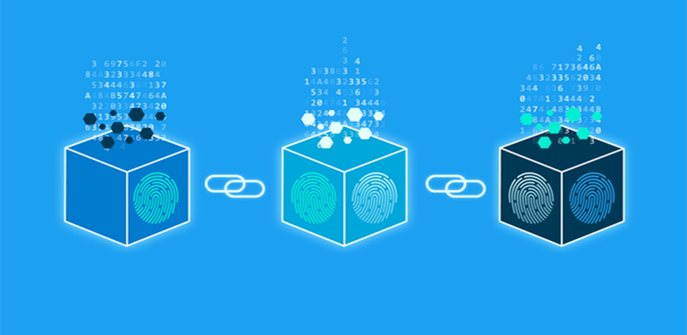

Blockchain là một cơ sở dữ liệu phân cấp lưu trữ thông tin trong các khối thông tin được liên kết với nhau bằng mã hóa và mở rộng theo thời gian. Ở đây ý tưởng cơ bản của công nghệ Blockchain là một cơ sở dữ liệu mà cộng đồng sẽ xác thực thay vì xác thực tập trung như truyền thống ở bên thứ ba (ngân hàng, nhà nước). Nó lưu trữ tất cả các hồ sơ, lịch sử, mọi thứ trên mạng lưới phân tán và mọi người đều có quyền ngang hàng như nhau thay vì dựa vào một máy chủ cụ thể như ngân hàng (chính phủ có thể thao túng).

Mỗi khối đại diện cho một số giao dịch, và thành phần chuỗi của nhóm liên kết bằng hàm băm (Hash function). Khi các bản ghi được tạo, chúng được xác nhận bởi mạng lưới máy tính phân tán và được ghép nối với mục nhập trước đó trong chuỗi, từ đó tạo thành các chuỗi khối.

**1.2. Khối (Block) và dữ liệu khối**

Mỗi khối là tập hợp các lịch sử của giao dịch được xác nhận và liên kết lên chuỗi. Mỗi khối đều có Mã băm, Dữ liệu giao dịch, Thời gian, Mã băm của khối trước, khối sau liên kết với khối trước bằng mã băm và cứ vậy tiếp diễn.

Các khối thông tin hoạt động độc lập và có thể mở thêm ra theo thời gian, khi có một khối thông tin được ghi vào hệ thống thì không thể chỉnh sửa được gì và chỉ được thêm vào khi có sự xác nhận của tất cả mọi người.

### **2. Ý tưởng của Blockchain:**

Bắt nguồn từ bài toán Các vị tướng Byzantine(Byzantine General) trong ngành khoa học máy tính và xử lý đường truyền tin cậy trong một hệ thống phân cấp. Nội dung bài toán mô tả:

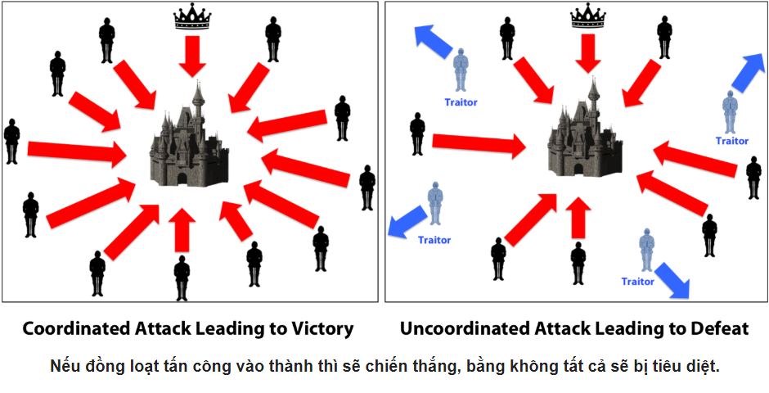

Một đạo quân đi chiếm thành và các vị trướng nằm ở nhiều vị trí khác nhau. Trong đó có N tướng trung thành muốn chiếm thành và M tướng phản bội muốn rút binh, một tướng phản bội truyền tin cho một nhóm là tấn công và truyền tin cho nhóm khác là rút binh. Vậy làm sao để có thể nhất quán thông tin và cùng nhau chiếm thành? Chỉ cần một sơ xuất trong việc truyền tin có thể khiến cả đạo quân bị tiêu diệt.

Bài toán này vẫn chỉ có các giả thiết để giải quyết chứ chưa thực sự các một cách giải quyết. Trong đó có một cách giải quyết là sử dụng một bên thứ ba để xây dựng lòng tin. Ví dụ như trong bài toán trên, cần có một bên thứ ba đứng ra làm thỏa thuận và đảm bảo việc các tướng truyền đúng tin.



Bên thứ ba này sẽ kiểm tra và xử lí các trường hợp làm sai trước khi tiến quân để đảm bảo việc tiến quân được thực hiện an toàn và cùng nhau. Đây là ý tưởng mở đầu cho một hệ thống Blockchain có thể đứng ra làm chung gian cho các hoạt động.

Sau cuộc khủng hoảng tài chính năm 2008, hệ thống tài chính Mỹ sụp đổ hoàn toàn khiến người dân đánh mắt niềm tin vào đồng tiền của một bên thứ ba đáng tin cậy. Ý tưởng về Bitcoin - một đồng tiền phân cấp ngang hàng trên mạng máy tính lần đầu tiên được Sotoshi Nakamoto đưa ra, cũng là ứng dụng đầu tiên của Blockchain.

### **3. Các loại Blockchain**

Hệ thống Blockchain chia làm 3 loại chính:

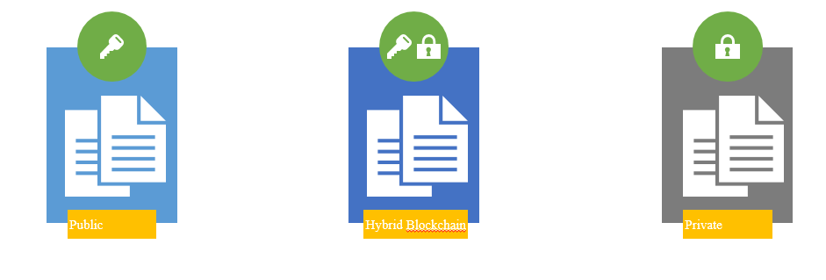

**3.1. Public Blockchain**

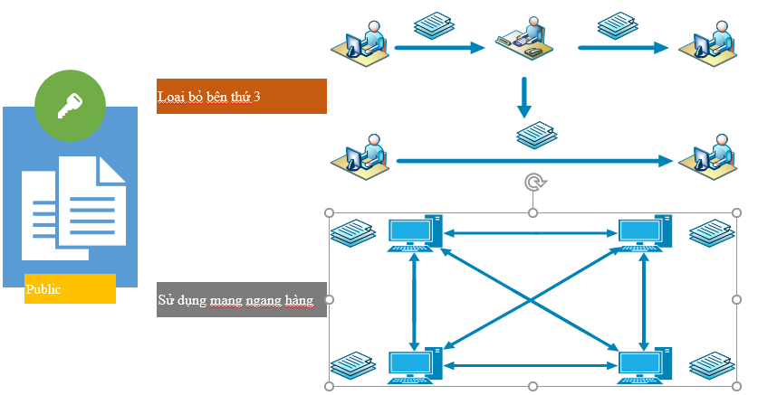

Đây là những dự án mã nguồn mở. Cho phép tất cả mọi người tham gia với tư cách người dùng, thợ đào, nhà phát triển hay đơn giản là thành viên trong cộng đồng ủng hộ. Mọi giao dịch diễn ra trên chuỗi công khai là hoàn toàn minh bạch. Tức ai cũng có thể tra cứu thông tin chi tiết của mỗi giao dịch.

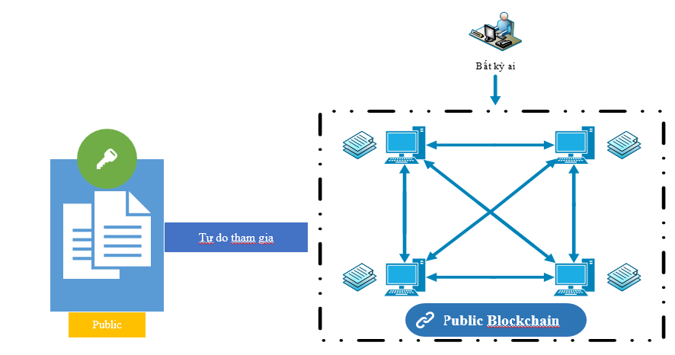

Quá trình xác thực giao dịch trên Blockchain này đòi hỏi có rất nhiều node tham gia. Do đó để tấn công vào hệ thống Blockchain này là điều rất khó và tốn chi phí rất cao.

Đặc điểm:

- Blockchain công khai được thiết kế với mục đích phi tập trung hoàn toàn. Không có sự kiểm soát của bất kì cá nhân hay tổ chức nào với các giao dịch được lưu trữ hoặc xử lí trên chuỗi khối.

- Public blockchain có thể chống lại censorship (kiểm duyệt). Bởi vì ai cũng có thể tham gia mạng lưới, bất kể địa lý hay quốc tịch vân vân. Điều này khiến cho các chính quyền rất khó dập tắt chúng.

- Cuối cùng, chuỗi công khai đều có một token gắn liền với chuỗi. Mục đích là để khuyến khích, tặng thưởng cho các bên tham gia mạng lưới.

Một số nền tảng sử dụng: Bitcoin, Ethereum, Monero, Dash, Litecoin…

**3.2. Private Blockchain**

Người dùng chỉ được quyền đọc dữ liệu, không có quyền ghi vì điều này thuộc về bên tổ chức thứ ba tuyệt đối tin cậy.

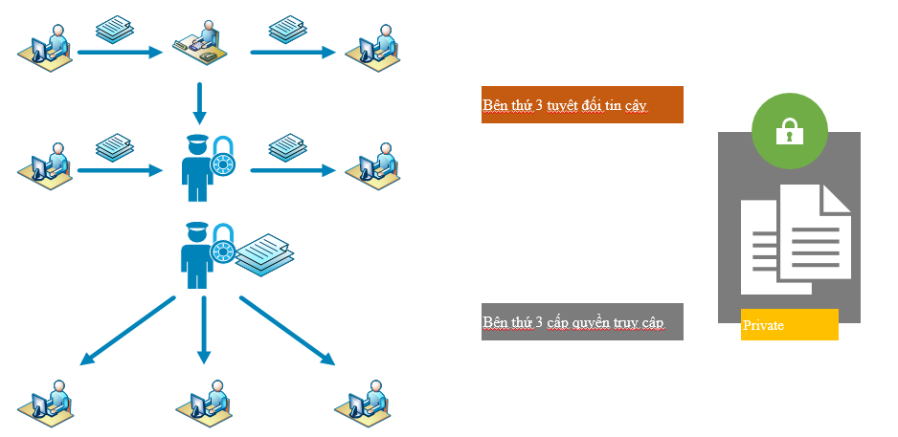

Tổ chức này có thể hoặc không có phép người dùng đọc dữ liệu trong một số trường hợp. Bên thứ ba toàn quyền quyết định mọi thay đổi trên Blockchain. Vì đây là một Private Blockchain, cho nên thời gian xác nhận giao dịch khá nhanh vì chỉ cần một lượng nhỏ thiết bị tham gia xác nhận giao dịch.

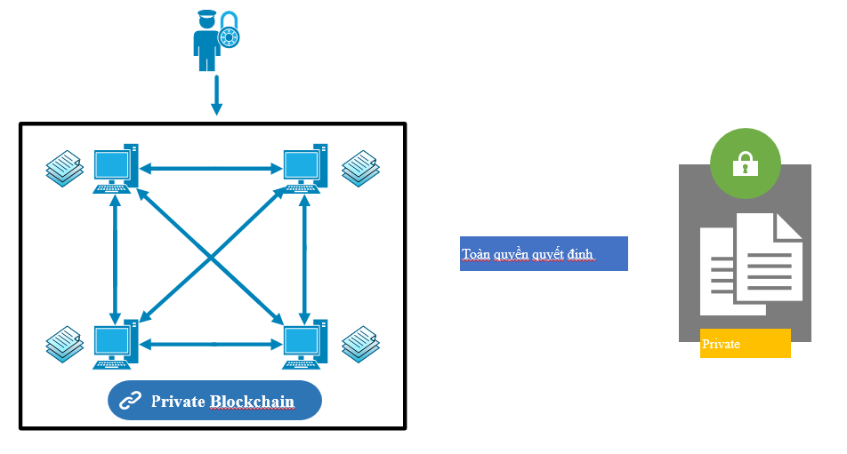

Đặc điểm:

- Các đơn vị tham gia cần được chấp thuận để gia nhập mạng lưới.

- Giao dịch mang tính riêng tư, tức chỉ có các bên đã tham gia trong hệ sinh thái có quyền xem. Người ngoài, đại chúng không thể biết các thông tin giao dịch.

- Private blockchain tập trung hoá hơn so với public blockchain

Chuỗi khối riêng tư đem lại lợi ích lớn cho các doanh nghiệp. Họ là những tổ chức cần hợp tác và chia sẻ dữ liệu trong nội bộ. Nhưng không muốn các thông tin nhạy cảm hiện diện trên các chuỗi công khai. Loại chuỗi khối này về bản chất là tập trung hơn.

Đơn vị vận hành chuỗi có quyền kiểm soát khá lớn so với các bên tham gia hay chính phủ. Private blockchain có thể có hoặc không có token cũng được. Vì họ thường là các công ty doanh nghiệp, động lực vận hành chuỗi đã có sẵn. Hệ thống tưởng thưởng, khuyến khích không cần thiết như bên chuỗi công khai.

Một số nền tảng sử dụng: MONAX, Multichain,…

- Ngoài ra, Consortium Blockchain( chuỗi khối doanh nghiệp) hay còn gọi là Permissioned Blockchain cũng là một dạng của Private nhưng bổ sung thêm một số tính năng nhất định.

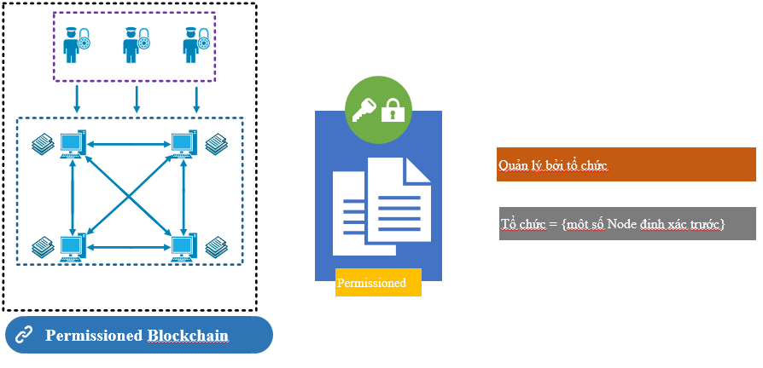

Mô hình hợp tác này cung cấp những ứng dụng tốt nhất trong các lợi ích của blockchain. consortium blockchain được quản lí bởi một nhóm, một tổ chức gọi là “frenemies” – tức là những doanh nghiệp vừa hợp tác vừa cạnh tranh với nhau. Họ sẽ vận hành doanh nghiệp hiệu quả hơn, xét về từng cá thể và cả tập thể. Những đơn vị tham gia consortium blockchain có thể bao gồm rất nhiều loại tổ chức. Từ các ngân hàng trung ương, các chính phủ, đến các chuỗi cung ứng.

Một số nền tảng sử dụng: Hyperledger, R3 Corda

**3.3 Hybrid Blockchain**

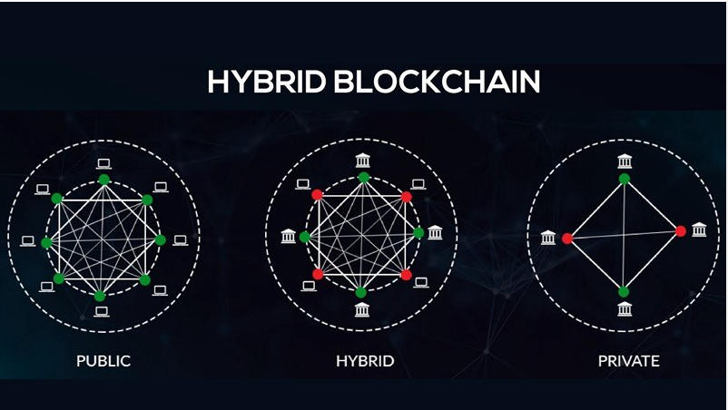

Blockchain hỗn hợp (Hybrid Blockchain) là sự kết hợp giữa Blockchain công khai và Blockchain riêng tư nên nó có được cả sự bảo mật của cả hai người anh em trên. Các doanh nghiệp có thể tự chọn những dữ liệu nào muốn công khai và dữ liệu nào muốn bảo mật. Đặc biệt, Blockchain hỗn hợp có chi phí giao dịch thấp hơn rất nhiều so với hai loại trên.

### **4. Các phiên bản của Blockchain**

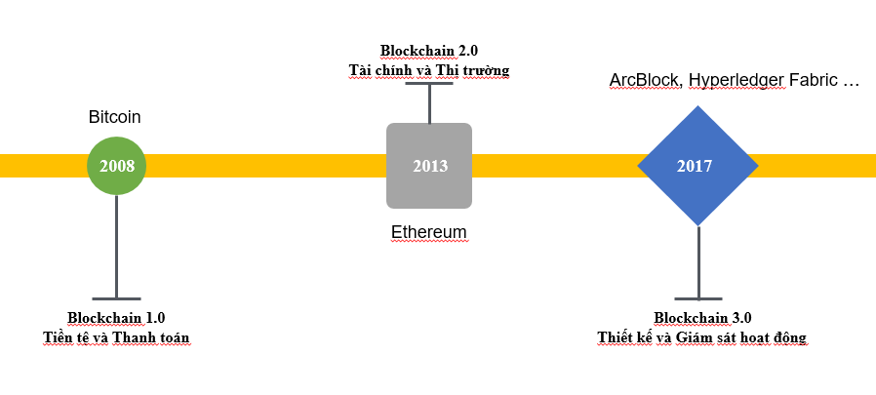

- Blockchain 1.0 – Tiền tệ và Thanh toán:

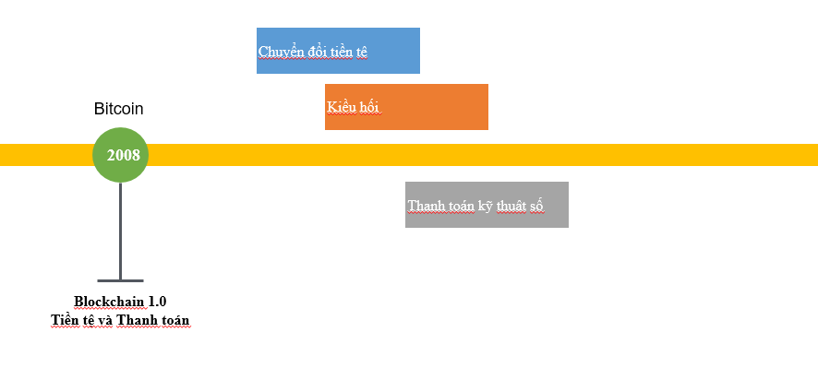

Ứng dụng chính của phiên bản này là tiền mã hoá: bao gồm việc chuyển đổi tiền tệ, kiều hối và tạo lập hệ thống thanh toán kỹ thuật số. Đây cũng là lĩnh vực quen thuộc với chúng ta nhất mà đôi khi khá nhiều người lầm tưởng Bitcoin và Blockchain là một.

- Blockchain 2.0 – Tài chính và Thị trường:

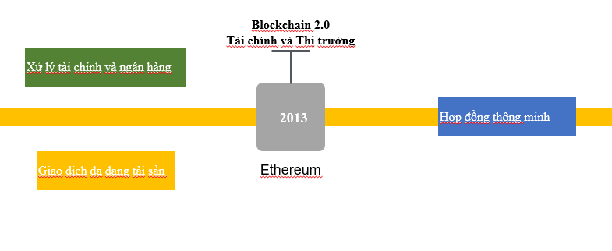

Ứng dụng xử lý tài chính và thị trường: mở rộng quy mô của Blockchain, đưa vào các ứng dụng tài chính và thị trường. Các tài sản bao gồm cổ phiếu, chi phiếu, nợ, quyền sở hữu và bất kỳ điều gì có liên quan đến thỏa thuận hay hợp đồng. Ethereum (ETH) là nền tảng kế nhiệm có triển vọng nhất của Bitcoin, và cũng là tiên phong trong hệ thống Blockchain 2.0. Ý tưởng của hệ thống Ethereum là sử dụng “hợp đồng thông minh”, một chương trình máy tính được kiểm soát tuân thủ các điều khoản của hợp đồng ở chế độ tự động để thực hiện các giao dịch. Hợp đồng thông minh được thực hiện bằng máy móc, vì vậy chúng không thể bị hủy bỏ. Giao thức bitcoin cũng chứa các hợp đồng thông minh, nhưng những người sáng tạo đã hạn chế nghiêm trọng khả năng của nó.

Ethereum, một đại diện tiêu biểu của Blockchain 2.0, có nhiều ưu điểm vượt trội so với các giao dịch truyền thống: Có khả năng chống lại tấn công từ chối dịch vụ phân tán; kích hoạt mạng tham gia thông qua chữ ký số; khả năng tùy chỉnh logic giao dịch một cách liên lục; tránh được “điểm chịu lỗi duy nhất” của mạng.

- Blockchain 3.0 – Thiết kế và Giám sát hoạt động:

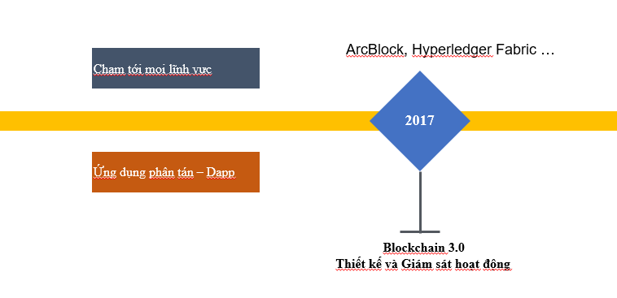

Nếu như 2 thế hệ đi trước tập trung vào khai thác sức mạnh tài chính của công nghệ Blockchain: Blockchain 1.0 hỗ trợ duy nhất việc trao đổi tài sản số qua lại an toàn và ẩn danh; Blockchain 2.0 kế thừa tính chất của hệ thống trao đổi tài sản số an toàn nhưng tích hợp thêm “hợp đồng thông minh” tạo nên khả năng tự phân sử trực tuyến nhằm loại bỏ sự tham dự của bên thứ ba. Thì thế hệ Blockchain 3.0 đã đem công nghệ Blockchain tiến tới những lĩnh vực khác của đời sống xã hội như giáo dục, chính phủ, y tế và nghệ thuật … Nó kế thừa khái niệm của nền tảng tiền nhiệm và bổ sung khái niệm mới về ứng dụng phân tán (Dapp)

Đưa Blockchain vượt khỏi biên giới tài chính, và đi vào các lĩnh vực như giáo dục, chính phủ, y tế và nghệ thuật. Ở những lĩnh vực này sẽ là lại có nhiều loại như physical, digital hay human in nature.

### **5. Các công nghệ được tích hợp trong Blockchain**

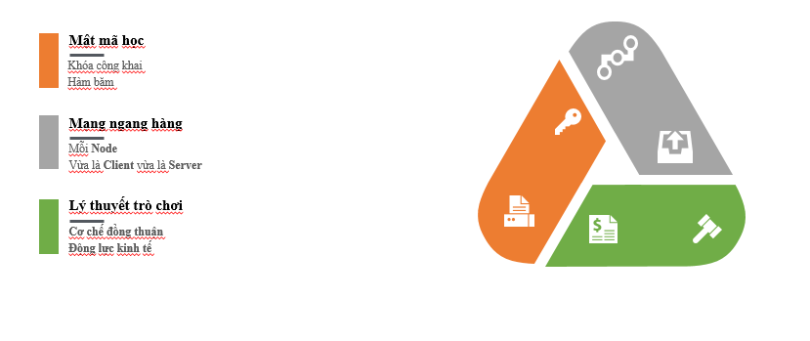

**5.1 Mật mã học**

**5.1.1 Hàm Hash( Hash function)**

a, Khái niệm

Hàm hash( hash function ) là một hàm số học ánh xạ từ dữ liệu có độ dài bất kì thành dữ liệu có độ dài cố định. Hàm hash là công cụ toán học quan trọng được xử dụng trong nhiều lĩnh vực, đặc biệt được sử dụng rộng rãi trong công nghệ Blockchain

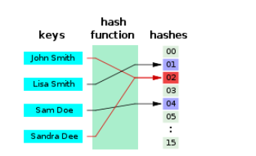

b, Tính chất

Tập nguồn là một chuỗi(input)có độ dài bất kì

Hàm hash trả lại output là một chuỗi có độ dài cố định

Độ phức tạp của thuật toán là O(n)

### 5.1.2. **Hàm hash mật mã(cryptographic hash function)**

Trong Blockchain, người ta sử dụng hàm hash mật mã và hàm này có thêm các tính chất sau:

Tính chất 1: Tính không va chạm(Collision resistance) Hàm hash được gọi là có tính chất không va chạm khi không thể tìm được 2 chuỗi đầu vào(input) x và y khác nhau,(X≠y) nhưng lại có giá trị hash bằng nhau H(x) = H(y) Chú ý: trên thực tế luôn tồn tại va chạm vì đối với hàm hash f: X -> Y thì tập nguồn X lớn hơn tập đích Y

Tính chất 2. Dấu một chiều(hiding one-way) Tính chất này có nghĩa là khi đưa vào kết quả y của hàm hash H(x) = y thì không có cách nào tìm ra giá trị đầu vào của x. Trên thực tế để đạt được tính chất này khi tính hàm hash của biến đầu vào x người ta sẽ đính thêm một biến đầu vào (secret value) r được chọn ngẫu nhiên để khi đưa ra H(r||x) thì không thể nào tìm được giá trị x.

Tính chất 3. Thân thiện với Puzzle(puzzle-friendliness) Một hàm hash H được gọi là thân thiện với puzzle nếu với mọi giá trị n-bit đầu ra(output)u, khi chọn k từ một phân phối với min-entropy cao(hiểu là một giá trị ngẫu nhiên),thì không thể tìm được giá trị x để H(k||x) = y trong thời gian ít hơn 2n.

**5.1.3 Con trỏ hash**

Khái niệm: Con trỏ hash(Hash pointers) là một con trỏ thông thường (pointers) nhưng có kèm theo giá trị hash của nội dung được trỏ tới. Con trỏ hash được sử dụng để xây dựng các cấu trúc dữ liệu tương tự các cấu trúc dữ liệu được xây dựng theo con trỏ thông thường.

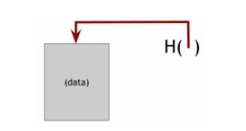

Với giá trị hash của dữ liệu được trỏ tới, con trỏ hash giúp ta kiểm tra rằng nội dung của thông tin không bị thay đổi.

Ứng dụng trong blockchain:

Cấu trúc link list bình thường bao gồm một chuỗi các block, mỗi khối này sẽ bao gồm dữ liệu và con trỏ chỉ về khối đằng trước trong chuỗi. Khi sử dụng con trỏ hash thay cho con trỏ thông thường để xây dựng cấu trúc Linh list, cấu trúc này được gọi là Blockchain

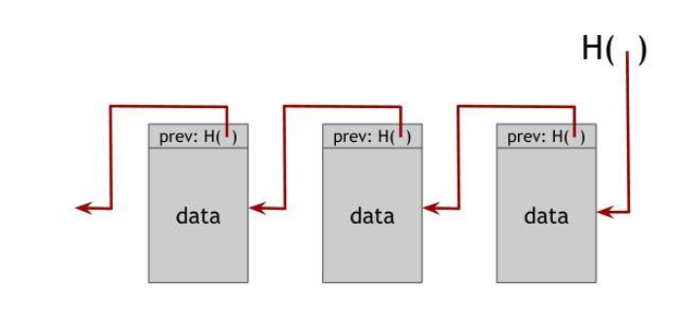

Với blockchain, ngoài việc có thể trỏ tới block trước đó, mỗi block còn có thể lưu giá trị Hash của khối được trỏ tới. Thông qua kiểm tra giá trị Hash, ta có thể kiểm tra được khối được trỏ đến có bị thay đổi hay không.

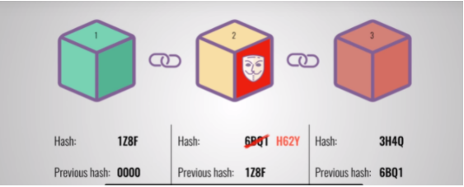

Để rõ hơn, chúng ta nhìn vào hình ảnh trên. Khối 1 là khối khởi điểm, khi thay đổi thông tin khối thứ 2 thì khối thứ 3 và các khối tiếp theo đó sẽ không còn phù hợp nữa hay nói cách khác là các mối liên kết bằng mã hash đối chiếu sẽ bị sai. Trên hình ảnh, khối thứ 2 bị thay đổi thông tin, mã hash của khối sẽ thay đổi theo (mã băm khối 2 từ 6BQ1 chuyển thành H62Y), như vậy mối liên kết giữa khối 2 và khối 3 bằng mã băm 6BQ1 không tương thích nữa. Với thiết kế này, Blockchain giúp chống lại việc thay đổi của dữ liệu. Về nguyên tắc, một khi dữ liệu đã được ghi vào Blockchain thì sẽ không có cách nào thay đổi được dữ liệu đó.

### **5.2 Mạng ngang hàng**

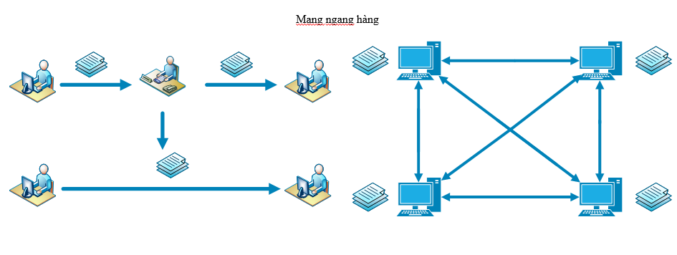

Trong công nghệ blockchain, tất cả thông tin được lưu trữ phi tập trung bằng cách tạo ra một mạng lưới phân tán. Một mạng blockchain bao gồm nhiều máy tính cá nhân nơi mà mỗi máy tính làm việc như một cơ sở dữ liệu riêng lẻ kết nối với các máy tính khác trong mạng. Nếu chúng ta giả định các máy tính được kết nối như một nút thì blockchain là một mạng của nút được kết nối bởi giao thức ngang hàng Peer to Peer (P2P). Bất kỳ nút nào trong mạng không thể thao tác dữ liệu một cách thủ công vì tất cả các nút khác có quyền truy cập vào dữ liệu thực tế.

Thông tin trong Blockchain không thể bị thay đổi và chỉ được bổ sung thêm khi có sự đồng thuận của tất cả các Node trong hệ thống. Đây là một hệ thống có khả năng chống lại sự phá hoại, đánh cắp và sửa đổi dữ liệu. Ngay cả khi một phần của hệ thống Blockchain sụp đổ, những Node khác sẽ tiếp tục bảo vệ thông tin và giữ cho mạng lưới tiếp tục hoạt động.

**5.3 Lý thuyết trò chơi**

Tất cả các nút tham gia vào hệ thống đều phải tuân thủ luật chơi đồng thuận (giao thức PoW, PoS,…) và được thúc đẩy bởi động lực kinh tế.

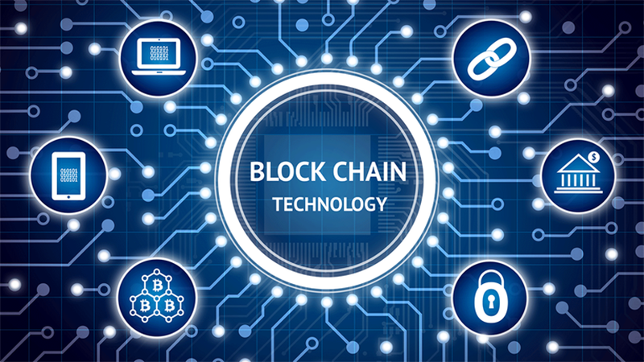

### **6. Nguyên lí hoạt động của Blockchain**

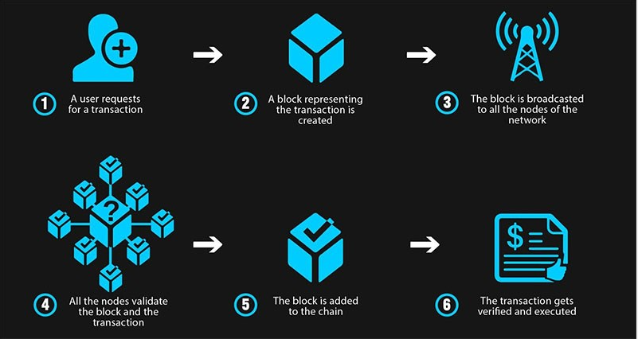

### **7. Cơ chế đồng thuận trong Blockchain**

Trong thế giới hiện đại và thông minh hiện nay, sử dụng những đoạn mã băm không thôi là chưa đủ để ngăn chặn những sự thay đổi, sự giả mạo. Thực tế, có hàng trăm, hàng nghìn chiếc máy tính với cấu hình ‘khủng’ có thể tính toán hàng trăm nghìn các mã băm trên một giây; tức là khi một khối bị thay đổi dữ liệu, tức mã băm của khối sẽ thay đổi, các máy tính can thiệp vào quá trình thay đổi, giả mạo đó sẽ tính toán lại tất cả các mã băm của các khối tiếp theo sao cho phù hợp và liên kết với các khối trước đó và kết quả là sổ cái Blockchain bị thay đổi giả mạo hoàn toàn. Để giảm thiểu vấn đề này, Blockchain đã được trang bị thêm phương tiện đó là thuật toán đồng thuận, trong đó có 02 loại thuật toán đồng thuận được triển khai phổ biến: Thuật toán bằng chứng công việc (PoW) và thuật toán bằng chứng cổ phần (PoS).

- Thuật toán bằng chứng công việc (Proof of work hay viết tắt là PoW): Cơ chế của PoW là làm chậm lại quá trình hình thành những khối Block mới; ví dụ trong trường hợp Bitcoin, để tính toán bằng chứng công việc theo yêu cầu thì mất khoảng 10 phút, sau đó mới có một khối mới được hình thành vào chuỗi. Với cơ chế PoW này, việc giả mạo dường như là không thể, vì khi thay đổi dữ liệu của một khối, người can thiệp giả mạo sẽ phải tính toán lại toàn bộ bằng chứng công việc của những khối tiếp theo; như vậy chúng ta hãy hình dùng xem, mỗi khối để tính toán lại mất tối thiểu 10 phút, với hàng trăm, hàng nghìn khối thì thời gian sẽ nhiều như thế nào.

- Thuật toán bằng chứng cổ phần (Proof of Stake hay viết tắt là PoS): ngược lại với PoW, thuật toán PoS là cách khác để xác minh các giao dịch. Với PoS, người tạo ra khối mới sẽ được lựa chọn một cách ngẫu nhiên, dựa trên giá trị cổ phẩn (hay còn gọi là stake) của họ có. Người này có trách nhiệm xác nhận tính hợp lệ của các khối mới. Để trở thành một người xác nhận, thì người này phải đặt cọc một khoản tiền nhất định (đó là stake, và khoản tiền này sẽ bị mất nếu người này thực hiện xác nhận một giao dịch gian lận) và người xác nhận chỉ được khai thác. Khi xác nhận được một khối thành công, người xác nhận sẽ nhận được phần thưởng là khoản tiền phí liên quan của các giao dịch tương ứng trong khối đó. Nếu người này không muốn tiếp tục làm người xác nhận, sau một khoảng thời gian nhất định để xác thực người này không thực hiện bất kỳ một xác nhận giả mạo nào, thì cổ phẩn và tiền kiếm được của họ sẽ được hoàn lại. Như vậy, sẽ rất mất thời gian và tiền để thực hiện một xác nhận một khối block giả.

Ngoài ra còn 1 số cơ chế đồng thuận khác như:

Delegated Proof-of-Stake (Uỷ quyền Cổ phần): Đây là cơ chế đồng thuận phổ biến trong Steemit, EOS, BitShares. Cơ chế đồng thuận này có chi phí giao dịch rẻ; có khả năng mở rộng; hiệu suất năng lượng cao. Tuy nhiên vẫn một phần hơi hướng tập trung vì thuật toán này lựa chọn người đáng tin cậy để uỷ quyền.

Proof of Authority (Bằng chứng Uỷ nhiệm): Đây là cơ chế đồng thuận phổ biến thường thấy trong POA.Network, Ethereum Kovan testnet. Cơ chế đồng thuận này có hiệu suất cao, có khả năng mở rộng tốt.

Proof-of-Weight (Bằng chứng Khối lượng /Càng lớn càng tốt): Đây là cơ chế đồng thuận phổ biến trong Algorand, Filecoin. Cơ chế đồng thuận này có thể tuỳ chỉnh và khả năng mở rộng tốt. Tuy nhiên quá trình thúc đẩy việc phát triển sẽ là một thử thách lớn. Byzantine Fault Tolerance (Đồng thuận chống gian lận /Tướng Byzantine bao vây Blockchain): Đây là cơ chế đồng thuận phổ biến trong Hyperledger, Stellar, Dispatch, và Ripple. Cơ chế đồng thuận này có năng suất cao; chi phí thấp; có khả năng mở rộng. Tuy nhiên vẫn chưa thể tin tưởng hoàn toàn. Thuật toán này có 2 phiên bản là:

* Practical Byzantine Fault Tolerance (Đồng thuận chống gian lận / Tướng Byzantine bao vây Blockchain trong thực tế)
* Federated Byzantine Agreement (Liên minh Byzantine cùng đồng thuận)

Directed Acyclic Graphs (Thuật toán tô pô): Đây là cơ chế đồng thuận thường thấy trong Iota (công nghệ Tangle), Hashgraph, Raiblocks/Nano (công nghệ Block-lattice), là một đối thủ của Blockchain.

**8. Các đặc điểm chính của Blockchain**

### **8.1. Ưu điểm**

Không thể làm giả, không thể phá hủy các chuỗi Blockchain: Theo như lý thuyết, công nghệ Blockchain chỉ biến mất khi Internet "tuyệt chủng" trên toàn cầu và chỉ có máy tính lượng tử mới có thể giải mã Blockchain.

Công nghệ Blockchain cho phép thực hiện giao dịch mà không cần một bên trung gian nào cả.

Bất biến: Dữ liệu trong Blockchain không thể sửa và được lưu trữ mãi mãi.

Bảo mật: Các thông tin, dữ liệu trong Blockchain được phân tán và an toàn tuyệt đối. Mỗi khi tạo một block mới sẽ phải thông qua tất cả người dùng còn lại, vì vậy giúp hạn chế rủi ro.

Minh bạch: Người tham gia trong Blockchain đều có thể theo dõi dữ liệu Blockchain và có thể thống kê toàn bộ lịch sử trên mỗi địa chỉ.

Hợp đồng thông minh: Đây là hợp đồng kỹ thuật số được nhúng vào đoạn code if-this-then-that (IFTTT), cho phép chúng tự thực thi mà không cần bên thứ ba.

**8.2. Nhược điểm**

Tấn công 51%: Blockchain có tính an toàn cao tuy nhiên vẫn có thể bị tấn công, trong đó đặc biệt được nhắc tới nhiều là tấn công 51%. Cuộc tấn công như vậy sẽ xảy ra nếu có một đơn vị kiểm soát hơn 50% sức mạnh của mạng lưới. Điều này sẽ cho phép đơn vị này phá vỡ mạng lưới bằng cách cố ý ngăn chặn hoặc sửa đổi việc đặt các giao dịch.

Rất khó sửa đổi dữ liệu: Một khi dữ liệu đã được thêm vào Blockchain thì việc sửa đổi là rất khó. Việc thay đổi dữ liệu hoặc mã Blockchain thường rất phức tạp và thường cần có một hard fork (trong đó một chuỗi sẽ bị bỏ và một chuỗi mới được đưa lên).

Chìa khóa cá nhân: Người dùng cần chìa khóa cá nhân để truy cập vào block của họ, nghĩa là tự họ đóng vai trò như một ngân hàng tự giữ tiền. Nếu người dùng mất chìa khóa cá nhân, tiền sẽ bị mất và không thể mở khóa để lấy lại.

Rất tốn điện: Quy trình này sử dụng rất nhiều điện. Vì mỗi Blockchain đã sao chép chính mình đến mọi nút trên Blockchain nên đã tạo ra một số lượng lớn những sự dư thừa.

## **II. Các ứng dụng cơ bản của Blockchain trong các lĩnh vực**

### **1. Sản xuất**

Trong quá trình sản xuất, chúng ta cần một cuốn sổ cái để giám sát quy trình sản xuất, hàng tồn kho, phân phối, chất lượng, thông tin giao dịch... Blockchain sẽ thay một thiết bị thông minh cấp quyền quản lý hiệu quả nhằm gia tăng đáng kể năng suất cho các quy trình quản lý chuỗi công ứng.

Đối với người tiêu dùng có thể kiểm tra thông tin sản phẩm đó có phải hàng chính hãng hay không sẽ ngăn chặn toàn bộ những sản phẩm nhái, hàng giả trên thị trường.

Một số ứng dụng của blockchain trong sản xuất:

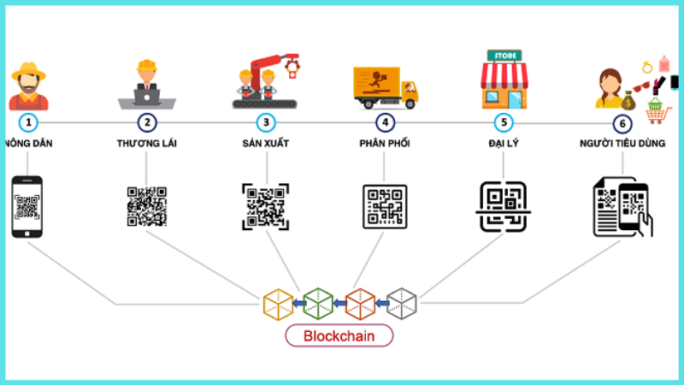

- Truy xuất nguồn gốc sản phẩm được sản xuất qua các khâu.

- Theo dõi nguồn cung cấp nguyên liệu sản xuất trong công nghiệp.

- Quản lý hàng tồn kho, kho bãi sản xuất.

- Theo dõi lịch trình sản xuất, số lượng hàng mua vào và bán ra.

- Các ứng dụng thực tiễn của blockchain trong sản xuất

### **2. Y tế**

Trong thời buổi công nghệ 4.0, các quốc gia trên thế giới cũng như Việt Nam đã đẩy mạnh triển khai số hoá thông tin trong quá trình quản lý dữ liệu, trong đó có lĩnh vực chăm sóc sức khỏe. Blockchain được áp dụng để quản lý tài sản và lưu trữ thông tin về sức khỏe người bệnh, quản lý kho, đơn đặt hàng, thanh toán cho các thiết bị y tế cũng như dược phẩm. Tuy có nhiều thiết bị thông minh để giám sát các dịch vụ này nhưng còn nhiều hạn chế về tính bảo mật thông tin cá nhân của bệnh nhân. Vì thế, Blockchain là một lựa chọn được ưu tiên.



*ứng dụng của Blockchain trong lĩnh vực Y tế*

Một số ứng dụng của Blockchain trong lĩnh vực Y tế:

- Ứng dụng phát triển bao gồm theo dõi và quản lý bệnh lý (như thuốc thông minh, thiết bị đeo có thể đo các chỉ số về sức khỏe và đưa ra phản hồi) và tăng cường quản lý chất lượng.

- Quản lý chuỗi cung ứng thuốc, thiết bị y tế: Theo dõi đầu vào, nguồn gốc, hạn sử dụng của các vật tư y tế.

- Tăng cường tính minh bạch và tự động hóa trong các giao dịch khám chữa bệnh; xuất xứ xét nghiệm lâm sàng; quyền sở hữu dữ liệu sức khỏe của bệnh nhân.

### **3. Giáo dục**

Khi áp dụng blockchain vào giáo dục thông tin lưu trữ trên chuỗi khối không chỉ là dữ liệu bảng điểm mà còn cả quá trình đào tạo, kinh nghiệm thực tế, lịch sử tuyển dụng của từng cá nhân. Tránh trường hợp các ứng viên gian lận trong quá trình xin cấp học bổng, thăng chức…;khai gian trình độ học vấn, kinh nghiệm làm việc, kỷ luật.

Không những thế, với tính năng hợp đồng thông minh, Blockchain còn cho phép thực thi tự động các điều khoản trong quy chế đào tạo, xử lý các trường hợp vi phạm quy chế, cải tiến những hạn chế trong quá trình giảng dạy nếu học viên có ý kiến phản hồi.

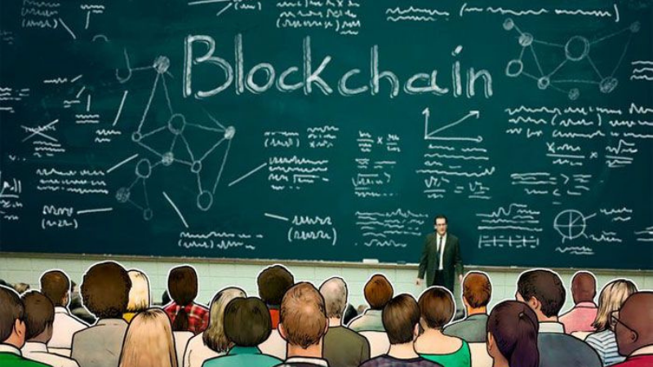

*ứng dụng của Blockchain trong lĩnh vực Giáo dục*

Một số ứng dụng của Blockchain trong lĩnh vực Giáo dục:

- Theo dõi và lưu trữ bảng điểm và bằng cấp của sinh viên và thông tin của các đơn vị đào tạo.

- Xem xét cá nhân/ứng viên có phù hợp với công việc giảng dạy hay không, từ đó đưa ra quyết định mời cá nhân đó làm việc.

- Hệ thống quản lý mức độ đánh giá sự uy tín trong nghiên cứu khoa học.

- Ghi lại cơ sở dữ liệu bảo mật về dữ liệu học tập và điểm số cho các hệ thống học trực tuyến, đánh giá năng lực của một cá nhân dựa trên các yêu cầu tuyển sinh đầu vào.

### **4. Nông nghiệp**

Chuỗi thực phẩm cần trở nên bền vững hơn để nâng cao lòng tin, sự trung thành của người tiêu dùng và chìa khoá để nâng cao lòng tin là truy xuất nguồn gốc hiệu quả. Hệ thống sổ cái phân tán sẽ hỗ trợ các nhà bán lẻ và người tiêu dùng lưu trữ thông tin giao dịch và tăng độ minh bạch của thông tin trong suốt dòng lưu chuyển của sản phẩm từ cơ sở sản xuất đến cơ sở chế biến đến nhà phân phối, các siêu thị, cửa hàng bán lẻ và cuối cùng là người tiêu dùng.

Các dữ liệu liên quan tới quản lý chất lượng, quản lý giá cả, quản lý tài chính, quản lý bán hàng đều có thể được tiếp tục cập nhật vào trong chuỗi blockchain.

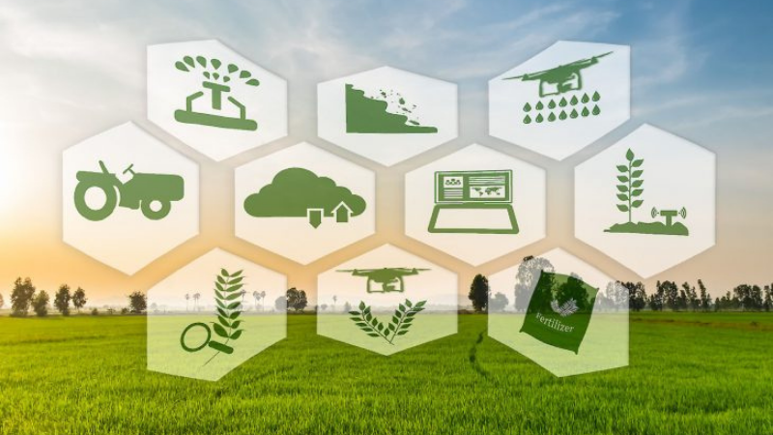

*ứng dụng của Blockchain trong lĩnh vực Nông nghiệp*

Một số ứng dụng của Blockchain trong lĩnh vực Nông nghiệp:

- Quản lý chuỗi cung ứng sản phẩm, chuỗi phân phối hàng tồn kho.

- Lưu trữ thông tin hàng hóa, quy trình chăm sóc, các tiêu chuẩn cho thực phẩm sạch.

- Truy xuất nguồn gốc, vòng đời sản xuất nông sản.

**5. Dịch vụ tài chính & Ngân hàng**

Với đặc thù ngành công nghiệp tài chính và ngân hàng dễ xảy ra tình trạng tập trung quyền lực, xâm phạm dữ liệu người dùng, tính bảo mật, do đó với công nghệ blockchain hiện nay sẽ giải quyết được những vấn đề này. Nhờ tính năng hợp đồng thông minh mà có thể bỏ qua khâu trung gian, giúp tiết kiệm chi phí, đẩy nhanh các giao dịch, hạn chế các rủi ro tài chính trong quá trình thanh toán, cải tiến các hệ thống quản lý thông tin công nghệ cũ…

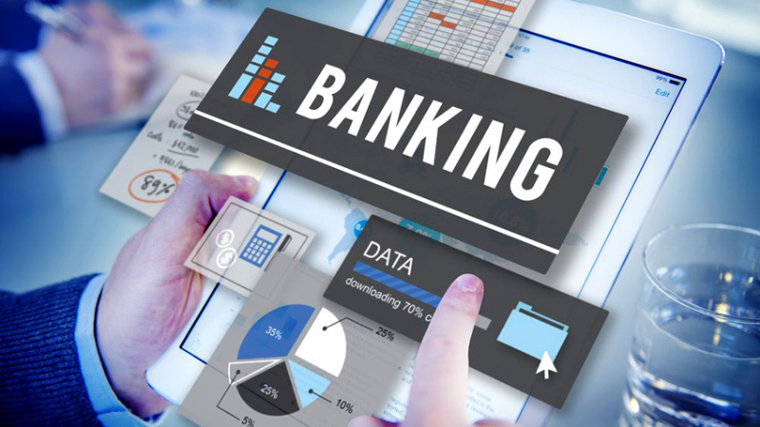

*ứng dụng của Blockchain trong lĩnh vực Tài chính & Ngân hàng*

Một số ứng dụng của Blockchain trong lĩnh vực Tài chính & Ngân hàng:

- Xác thực thông tin khách hàng, khả năng tín dụng: Cho phép giao dịch ngay cả không có trung gian xác minh.

- Mạng lưới sẽ xác minh và thanh toán những giao dịch ngang hàng, công việc này được thực hiện liên tục nên sổ cái luôn được cập nhật.

- Quản lý rủi ro, hạn chế rủi ro trong thanh toán vì trục trặc kỹ thuật, vỡ nợ trước khi thanh toán giao dịch.

- Hệ thống quản lý thông minh: blockchain cho phép liên tục đổi mới, lặp lại và cải tiến, dựa trên sự đồng thuận trong mạng lưới.

**6. Bán lẻ**

Đối với các nhà bán lẻ, vấn đề nan giải nhất là quá trình phân phối hàng hoá, kho bãi cũng như quản lý thông tin sản phẩm số lượng lớn. Điều này cũng khá khó khăn khi lập các báo cáo tài chính, sai sót trong các hợp đồng...Blockchain được ứng dụng như một cuốn sổ cái ghi chép thông tin chính xác với tính bảo mật cao. Nó cho phép quản lý hồ sơ về từng mặt hàng, vị trí của nó, cách xử lý, mọi thiệt hại trong quá trình phân phối…

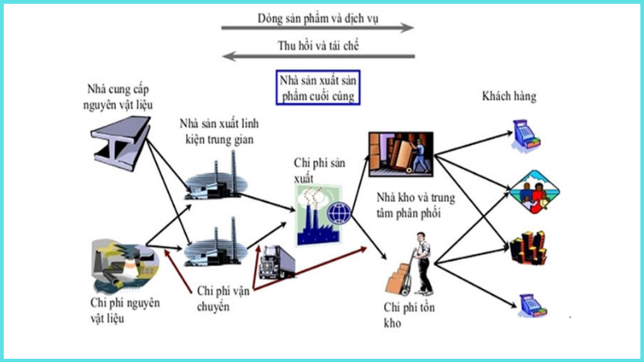

*ứng dụng của Blockchain trong lĩnh vực Bán lẻ*

Một số ứng dụng của Blockchain trong lĩnh vực Bán lẻ:

- Theo dõi các mặt hàng sản xuất qua từng mã định danh lưu trên hệ thống Blockchain.

- Hợp đồng thông minh: khi có sự trao đổi hàng hóa giữa nhà sản xuất và công ty vận tải, cả hai đều đồng ý rằng mặt hàng đó đảm bảo chất lượng.

- Quản lý thông tin mặt hàng, thời gian vận chuyển, lưu kho, tồn kho.

- Hợp đồng thông minh trên blockchain chứa đựng các thỏa thuận giữa các thực thể này để quản lý dòng tiền của các giao dịch hoặc xử lý thiệt hại khi cần thiết

**7. Thương mại điện tử**

Theo nhiều chuyên gia, thị trường bán lẻ hiện nay đang dần chuyển qua hình thức thương mại trực tuyến đặc biệt là với sự phát triển của các sàn thương mại điện tử. Điều đó đặt ra vấn đề về tính bảo mật, quản lý chuỗi cung ứng, quá trình vận chuyển hàng hoá đến người tiêu dùng, chi phí từ cách làm truyền thống tạo nên nhiều rào cản giữa người tiêu dùng và nhà sản xuất.

Blockchain giải quyết vấn đề đó bằng các hợp đồng thông minh, tạo điều kiện cho các bên ký kết dễ dàng, liên kết với các doanh nghiệp đa quốc gia với chi phí tiết kiệm nhờ lược bỏ trung gian, giải pháp thanh toán cũng được gắn trực tiếp trên các website, sàn thương mại điện tử.

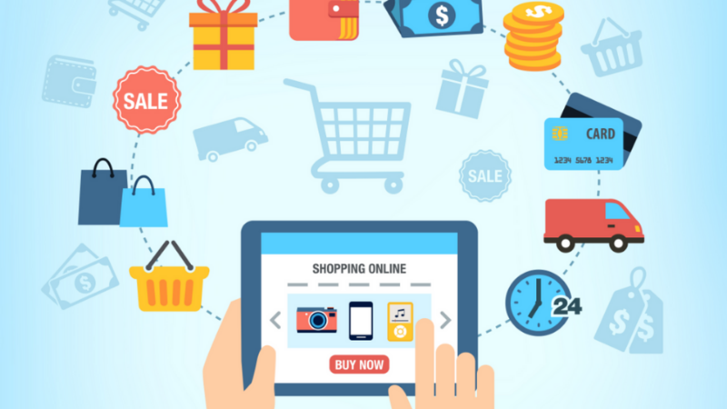

*ứng dụng của Blockchain trong lĩnh vực Thương mại điện tử*

Một số ứng dụng của Blockchain trong lĩnh vực Thương mại điện tử:

- Quản lý thông tin dữ liệu khách hàng.

- Theo dõi thông tin, tình trạng sản phẩm thông qua số serial, QR.

- Xây dựng hệ thống thanh toán và chấp nhận ví điện tử, khách hàng thân thiết, thẻ quà tặng, tri ân khách hàng….

- Vận hành và quản lý chuỗi cung ứng

**8. Du lịch**

Thông tin khách hàng được chuyển đổi từ nhiều hệ thống từ khâu lựa chọn đại lý, đặt vé xe, đặt phòng khách sạn đến các địa điểm thăm quan, do đó đòi hỏi tính ổn định và bảo mật cao. Bên cạnh đó chi phí giao dịch cũng là yếu tố được cân nhắc trong quá trình khai thác ngành dịch vụ không khói này. Blockchain tham gia giải quyết các vấn đề trên, thay thế hệ thống quản lý truyền thống nhiều trục trặc, sai sót.

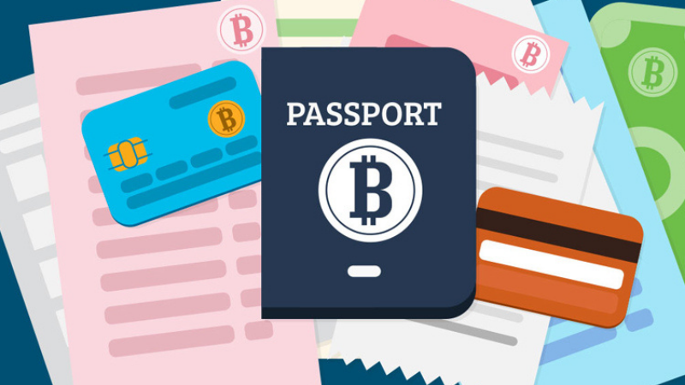

*ứng dụng của Blockchain trong lĩnh vực Du lịch*

Một số ứng dụng của Blockchain trong lĩnh vực Du lịch:

- Theo dõi hành lý, đặt phòng khách sạn, vé máy bay.

- Dịch vụ nhận dạng: Tiết kiệm thời gian cho quá trình check in tại các sân bay, khách sạn, địa điểm du lịch.

- Thanh toán đa dạng: Cho phép thanh toán đến từ nhiều ngân hàng toàn cầu, ví điện tử, tiền điện tử…

- Thông tin khách hàng thân thiết, khách VIP…

**9. Truyền thông và viễn thông**

Bằng cách triển khai các giải pháp blockchain trên nền tảng đám mây sẽ giúp các nhà cung cấp dịch vụ truyền thông tối ưu hóa các quy trình hiện có trong khi tăng cường bảo mật mạng, rà soát lại toàn bộ quy trình vận hành, các quy trình như chuyển vùng và quản lý danh tính trong mô hình kinh doanh của mình. Từ đó cải thiện và phát triển dịch vụ tốt hơn.

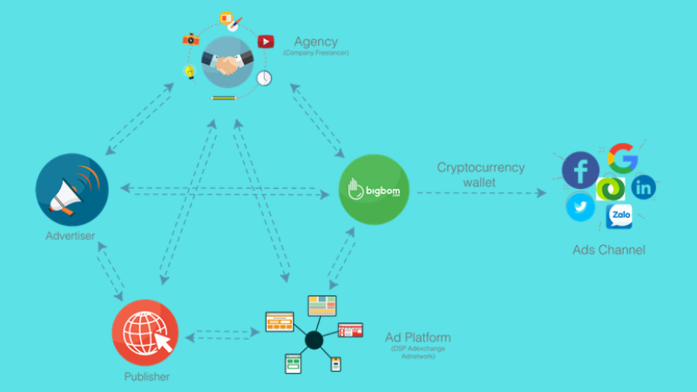

*ứng dụng của Blockchain trong lĩnh vực Truyền thông và viễn thông*

Một số ứng dụng của Blockchain trong lĩnh vực Truyền thông và viễn thông:

- Phòng chống gian lận trong chuyển vùng: các thỏa thuận chuyển vùng giữa các nhà khai thác sẽ trở nên minh bạch, các nút được chỉ định có thể đóng vai trò là trình xác nhận (người khai thác) để xác minh từng giao dịch được phát trên mạng.

- Quản lý danh tính và xác thực: khách hàng sẽ chỉ yêu cầu ID ảo để tự xác thực, dẫn đến mức độ hài lòng cao hơn rất nhiều.

- Quá trình chuyển đổi 5G: các quy tắc và thỏa thuận giữa các mạng khác nhau sẽ có dạng hợp đồng thông minh, tự thực hiện có thể kết nối các thiết bị với nhà cung cấp dịch vụ gần nhất đồng thời đánh giá sự liên tục của kết nối và tính phí dịch vụ.

- Kết nối Internet vạn vật (IoT): tạo ra một môi trường an toàn hơn để truyền dữ liệu bằng cách tạo các mạng lưới tự quản ngang hàng an toàn cao.

**10. Vận tải và Logistics**

Trong vòng đời của một sản phẩm, khi nó trải qua các bước trong chuỗi cung ứng dữ liệu được tạo ra trong mỗi bước đó có thể được ghi lại dưới dạng các giao dịch, từ đó tạo ra một lịch sử vĩnh viễn cho sản phẩm. Blockchain cung cấp môi trường để dễ dàng quản lý kho dữ liệu khổng lồ đó. Công nghệ blockchain giúp tăng tính hiệu quả cho ghi nhận, theo dõi đơn đặt hàng, biên lai, hoá đơn, chứng từ và đặc biệt là nguồn gốc sản phẩm.

Với bản chất phi tập trung, blockchain có thể giúp tăng tính hiệu quả trong việc chia sẻ thông tin về quá trình sản xuất, vận chuyển, bảo quản, sự hao mòn giá trị của sản phẩm tới các bên liên quan. Giải quyết những vấn đề thách thức trong logistics như độ trễ trong giao nhận hàng, mất các giấy tờ, chứng từ, tài liệu, nguồn gốc sản phẩm không rõ ràng, cùng các lỗi khác trong quá trình chuyển giao giữa các thành viên trong chuỗi hoạt động logistics...

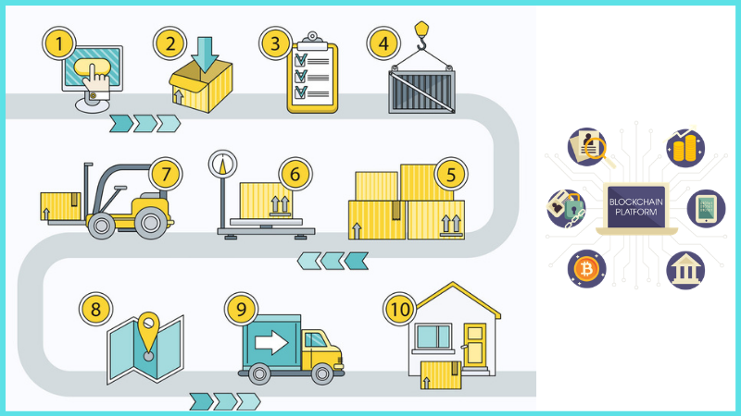

*ứng dụng của Blockchain trong lĩnh vực Vận tải và Logistics*

Một số ứng dụng của Blockchain trong lĩnh vực Vận tải và Logistics :

- Truy xuất nguồn gốc, xác thực giấy tờ minh bạch, rõ ràng.

- Đóng gói thông minh (Smart package).

- Kết hợp trí tuệ nhân tạo (AI) và internet vạn vật (IoT) để giám sát hành trình vận chuyển cũng như các phương tiện vận chuyển.

- Giảm chi phí trung gian, tiết kiệm chi phí nhờ áp dụng hợp đồng thông minh.

**11. Xây dựng đô thị thông minh (IoT)**

Blockchain giúp tránh được sự nhầm lẫn hay bỏ sót hồ sơ, tài liệu và đảm bảo tính minh bạch trong toàn chuỗi liên thông xử lý hồ sơ, tự động hóa một số dịch vụ công. Đặc biệt là quản lý và điều hành đô thị. Ví dụ, các cảm biến cung cấp thông tin trạng thái về mực nước dâng ngày triều cường làm căn cứ cho hệ thống điều khiển giao thông tự động điều chỉnh luồng giao thông tránh bị ùn tắc cục bộ.

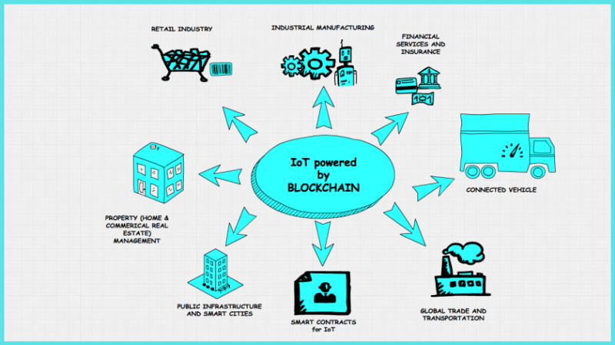

*ứng dụng của Blockchain trong lĩnh vực Xây dựng đô thị thông minh (IoT)*

Một số ứng dụng của Blockchain trong lĩnh vực Xây dựng đô thị thông minh (IoT):

- Trích lục hồ sơ, công chứng điện tử, cấp lại giấy tờ (kết hôn, đăng ký,...) cho người dân và doanh nghiệp.

- Quản lý thông tin cư trú tạm thời, hộ khẩu thường trú lâu dài.

- Quản lý hồ sơ đất đai, quy hoạch đô thị.

- Tự động hóa dịch vụ công cộng

## **III. Tạo một Blockchain đơn giản - Code**

Như trong issue #11, chúng ta đã biết Blockchain sử dụng hàm hash mật mã để lưu trữ thông tin của các block có trước để liên kết với các block sau. Và trong chương trình tại issue #12, chúng ta cũng đã biết các sử dụng hàm hash cho một chương trình lưu trữ, kiểm tra password đơn giản. Issue này sẽ trình bày cách tạo một Blockchain đơn giản với:

* Ngôn ngữ: Python
* Thư viện: hashlib của Python

Hàm init dùng để khởi tạo các giá trị của một block như: index, data, timestamp,

previous_hash, hash.

*def __init__(self, index, timestamp, data, previous_hash):*

*self.index = index*

*self.timestamp = timestamp*

*self.data = data*

*self.previous_hash = previous_hash*

*self.hash = self.hash_block()*

Sau đó, các thông tin sẽ được băm trong hàm hash_block() và kết quả được trả về một chuỗi mã hóa có độ dài 256bit.

*def hash_block(self):*

*sha = hasher.sha256()*

*sha.update(str(self.index) +*

*str(self.timestamp) +*

*str(self.data) +*

*str(self.previous_hash))*

*return sha.hexdigest()*

Có một điều đặc biệt trong các hệ thống Blockchain đó là khối dầu tiên, khi mà tất cả các khối khác đều chưa nội dung của khối có trước nó. Vậy khối đầu tiên trong hệ thống Blockchain sẽ chứa những thông tin gì? Không quá phức tạp, những người lập trình tạo ra hệ thống Blockchain với khối đầu tiên một các thủ công hoặc theo một quy tắc nào đó. Như ở đây, chúng ta khởi tạo block đầu tiên một cách thủ công

*def create_genesis_block():*

*return Block(0, date.datetime.now(), 'First BLOCK', '0')*

Và nhiệm vụ không thể thiếu trong một Blockchain, chúng ta tạo ra các khối tiếp theo dựa trên thông tin của khối đã được mã hóa trước đó với hàm next_block:

*def next_block(last_block):*

*this_index = int(last_block.index) + 1*

*this_timestamp = date.datetime.now()*

*this_data = 'Hello everybody, I am Block: ' + str(this_index)*

*this_hash = last_block.hash*

*return Block(this_index, this_timestamp, this_data, this_hash)*

Từ các hàm trên, chúng ta tạo ra một chương trình đầy đủ tạo ra một mạng Blockchain đơn giản

import hashlib as hasher

import datetime as date

import time

class Block:

def __init__(self, index, timestamp, data, previous_hash):

self.index = index

self.timestamp = timestamp

self.data = data

self.previous_hash = previous_hash

self.hash = self.hash_block()

def __str__(self):

return 'Block #{}'.format(self.index)

def hash_block(self):

sha = hasher.sha256()

sha.update(str(self.index) +

str(self.timestamp) +

str(self.data) +

str(self.previous_hash))

return sha.hexdigest()

def create_genesis_block():

return Block(0, date.datetime.now(), 'First BLOCK', '0')

def next_block(last_block):

this_index = int(last_block.index) + 1

this_timestamp = date.datetime.now()

this_data = 'Hello everybody, I am Block: ' + str(this_index)

this_hash = last_block.hash

return Block(this_index, this_timestamp, this_data, this_hash)

def startProgram():

print('---------------------------------------------------------------------')

#create the blockchain and add the genesis block

blockchain = [create_genesis_block()]

previous_block = blockchain[0]

num_of_block_to_add = 50

while True:

block_to_add = next_block(previous_block)

blockchain.append(block_to_add)

previous_block = block_to_add

print('Block #{} has been added to blockchain! '.format(previous_block.index))

print('Hash #{} '.format(previous_block.hash))

print('---------------------------------------------------------------------')

time.sleep(1)

startProgram()

**VI. Smart contract**

### **1. Smart contract là gì**

Hợp đồng thông minh(Smart contract) là một giao thức quản lý hợp đồng Smart contract là một bộ giao thức đặc biệt với mục tiêu là để đóng góp, xác nhận hay tiến hành quá trình đàm phán hay thực hiện hợp đồng. Smart contract giúp chúng ta thực hiện giao dịch mà không phải thông qua một kênh thứ 3. Nhưng giao dịch này hoàn toàn dễ dàng truy dấu và không thể bị can thiệp hoặc bị đảo chiều. Smart contract chứa trong mình toàn bộ những thông tin chi tiết về các điều khoản và cách thưc hiện chúng một cách tự động.

### **2. Nguyên lí vận hành của smart contract**

có thể đem so sánh với một chiếc máy bán hàng tự động. Chúng chỉ tự động thực hiện những lệnh mà đã được lập trình sẵn từ trước. Đầu tiên, tài sản và điều khoản hợp đồng đều được mã hóa vào một block thuộc Blockchain. Smart contract này tiếp đó sẽ phần phối và sao chép lại bởi các node hoạt động trên nên tẳng đó. Sua khi có nhận lệnh triển khai thì hợp đồng sẽ được triển khai theo đúng như điều khoản định sẵn. Đồng thời smart contract cũng sẽ tựđộng kiểm tra quá trình thực hiện những cao kết nêu trong hợp đồng.

### **3. Những điều cần có để lập nên một smart-contract**

Để lập nên một smart contract, bạn cần:

* Chủ thể hợp đồng: Chương trình phải được cấp khả năng truy cập đến sản phẩm/dịch vụ liệt kê trong hợp đồng để có thể tự động khóa hay mở khóa chúng.
* Chữ kí điện tử: Tất cả các bên tham gia đồng ý triển khai thỏa thuận bằng các khóa cá nhận của họ(private keys).
* Điều khoản hợp đồng: Điều khoản của smart contract có dạng một chuỗi các hoạt động. Các bên tham gia hợp đồng đều phải ký chấp nhận nó. Smart contract sau khi hoàn tất sẽ được tải lên Blockchain của nên tảng phần quyền tương ứng và được phần phối về cho các node của nền tảng ấy.

### **4. Ưu - nhược điểm của Smart contract**

Smart contract đã sử dụng được tất cả những điểm mạnh của công nghệ Blockchain

* Tính bảo mật Smart contract được mã hóa và phần phối về cho các node. Các thứ này bảo đảm nó sẽ không bị thất lạc hay sửa đổi mà không được bạn cho phép.
* Hiệu quả về kinh tế và nhanh gọn Hầu hết các công đoạn đều được tư động hóa, và gần như loại bỏ bên trung gian.
* Tiêu chuẩn hóa

Tuy nhiên vẫn có những nhược điểm :

* Nhân tố con người Vì toàn bộ phần mã được soạn thảo bởi con người và họ vẫn có thể mắc lỗi. Nếu smart contract đã được tải lên Blockchain, các nhà lập trình sẽ không thể nào thay đổi được nó. Một ví dụ nổi tiếng về nhận tố con người đó chính là sự kiện DAO. Lỗi lập trình đã bị một số tin tặc phát hiện và tận dụng, từ đó cướp đoạt đến 60 triệu tiền vốn của người dung.
* Tình trạng pháp lý chưa rõ ràng Hiện tại, smart contract vẫn chưa được quản lí bởi bất kì chính phủ nào cả. Vì thế cho nên vẫn tiềm ẩn khả năng xuất hiện mâu thuẫn nếu như các thể chế quả lí quyết định xây dựng bộ khung pháp lý dành cho hình thức smart contract còn khá mới mẻ này.
* Chi phí thực hiện Smart contract không thể nào được lập nên mà không cần thông qua công đoạn lập trình. Do đó, điều cần thiết là phải có một chuyên gia lập trình dày dạn kinh nghiệm trong đội ngũ phát triển để hạn chế tối đa những sai sót có thể xảy ra đối với hợp đồng và bảo đảm cơ sở hạ tầng của công ty tương thích được với công nghệ Blockchain.

Một vài hướng để tiếp cận công nghệ Smart contract : issue #17

## **VII. Cách lập trình Smart contract**

Bitcoin đã đặt ra những nền tảng cơ bản cho việc thiết lập hợp đồng trên Blockchain. Tuy nhiên, nó vẫn chưa thể thỏa mãn mọi yêu cầu. Chỉ đến khi Ethereum xuất hiện thì ý tưởng smart contract mới được phổ biến đến cho mọi người dùng, cung cấp cho ta thêm một phương thức mới để thiết lập hợp đồng. Do đó, Ethereum có rất nhiều hỗ trợ để các lập trình viên viết ra Smart contract của chính mình. Thậm chí, Ethereum còn tạo ra một ngôn ngữ dành riêng để lập trình nên Smart contract đó là Solidity

**1. Solidity**

Solidity là một ngôn ngữ lập trình trên Blockchain của mạng lưới Ethereum(ETH hiện đang là đồng tiền có thứ hạng chỉ sau BTC). Solidity được mô tả là kế thừa NodeJS với tính hướng đối tượng.

“Tại sao lại phải Solidity? Javascript chẳng phải gần như làm được mọi thứ sao?”. Về căn bản đúng là như thế, tuy nhiên những gì bạn viết và chạy trên Javascript hay những ngôn ngữ truyền thống như: C#, ASP.NET,… đều là “centralization”. Tức là bạn có quyền điều khiển những số liệu và bạn có thay đổi thì cũng không ai biết được. Còn Solidity không cho phép điều đó.

docs: *https://solidity.readthedocs.io/en/v0.4.24/*

**2. Metamask**

Metamask là một phần mềm mở rộng trên trình duyệt với chức năng lưu trữ đồng Ether. Để cài đặt Metamask, ta truy cập trang Store của các trình duyệt tìm kiếm. Sau đó chọn nút

THÊM VÀO để cài đặt.

* Đầy đủ tính năng của ví Ethereum
* Chống ăn cắp key đăng nhập
* Mở khoá MyEtherWallet.com nhanh gọn, bấm vào là mở
* Khi lỡ vào các web giả mạo, nó sẽ hiện thông báo đỏ

Tại sao lại sử dụng Metamask trong khi bạn có thể lập trình ví điện tử cho chính bạn? Câu trả lời là tất nhiên, bạn có thể lập trình nên các ví điện tử để lưu trữ tiền ảo và thực hiện các giao dịch. Tuy nhiên để tạo một ví điện tử có các ưu điểm của Metamask sẽ mất rất nhiều thời gian và công sức để tích hợp và bảo mật trên các trình duyệt. Có thể bạn không biết Ethereum có hai thách thức trên con đường tự phát triển của mình đó là:

* Khả năng mở rộng của các ứng dụng
* Trải nghiệm của người dùng

Và Metamask thì giúp người dùng có những trải nghiệm dễ dàng hơn trên các hệ thống được xây dựng trên nền tảng Ethereum.

**3. Sử dụng ngôn ngữ nào để tương tác với Smart contract.**

Có rất nhiều ngôn ngữ có thể viết ra Smart contract nên bạn cũng có thể lường trước được việc có rất nhiều cách để tương tác với hợp đồng. Nếu bạn chỉ muốn xây dựng thử nghiệm các function cho một hợp đồng thông minh,hãy truy cập vào trang web:

*https://remix.ethereum.org/*

Đây là trang web giúp bạn tạo một hợp đồng thông minh nhanh chóng bằng ngôn ngữ Solidity. Remix IDE cũng có tích hợp sẵn môi trường máy ảo Javascipt giúp bạn thử nghiệm Smart contract.

Tuy nhiên, khi mọi chuyện khó hơn vậy, bạn phải xây dựng một hệ thống có các tương tác của người dùng với Smart contract và thực hiện những hoạt động cụ thể mà hợp đồng đưa ra. Hầu hết các ngôn ngữ hiện nay đều có thể tương tác với các hợp đồng thông minh viết từ Solidity, nhưng Javascript lại trở nên nổi bật khi có các package có thể tương tác được cả với solidity và Metamask.

**4. Thử nghiệm Smart contract**

Như ở phần 3 đã nhắc tới, Smart contract cần được deploy lên trên hệ thống Blockchain để có thể hoạt động. Và mỗi lần deploy bạn đều phải trả phí cho hệ thống, chưa kể tới các chức năng giao dịch trong Smart contract cần được kiểm tra kĩ càng trước khi đưa ra sử dụng. Vì một khi đã đưa Smart contract lên hệ thống Blockchain thì bạn không thể nào sửa đổi được. Do đó, phần lớn các nhà phát triển lựa chọn các môi trường ảo, các hệ thống blockchain local với các ưu điểm như: Sử lí các hàm nhanh chóng, có sẵn tài khoản với số dư > 0 và có thể reset lại được.

Ganache ("*https://truffleframework.com/ganache*") là một trong số các các ứng dụng như vậy với khả năng: "Nhanh chóng kích hoạt một blockchain Ethereum local mà bạn có thể sử dụng để chạy các kiểm tra, thực hiện các lệnh và kiểm tra trạng thái trong khi kiểm soát cách chuỗi hoạt động." Bạn sẽ nhận được 10 tài khoản( mỗi tài khoản có sẵn 100 ETH).

# **Phần II Hệ thống xử lý hồ sơ công việc**

## **4. Quy trình xử lí công văn điện tử**

**Xử lý công văn đến**

Công văn từ các ngồn gửi tới đơn vị sẽ được bộ phận Văn Thư tiếp nhận, phân loại, và vào sổ công văn đến rồi chuyển cho thủ trưởng đơn vị.

Thủ trưởng đơn vị là người trực tiếp bút phê công văn đồng thời đưa ra xử lý chỉ đạo. Văn thư sẽ nhận được công văn đến từ đơn vị để chuyển công văn và chỉ đạo xử lý cho các trợ lý đơn vị để xử lý theo chỉ đạo.

Hàng ngày, các trợ lý sẽ kiểm tra xem công văn nào được chuyển đến mình xử lý hay không. Nếu có trợ lý chuyên môn sẽ đọc công văn đến và căn cứ vào chỉ thị xử lý để đề xuất ý kiến xử lý. Trợ lý chuyên môn sẽ xử lý và lãnh đạo sẽ là người duyệt các ý kiến xử lý.

Nếu ý kiến xử lý trên là đúng sẽ cho phép tiến hành xử lý

Nếu ý kiến xử lý trên là sai sẽ chuyển lại cho trợ lý chuyên môn xử lý lại công văn.

Trợ lý chuyên môn dự thảo công văn phát hành và chuyên sang cho thủ trưởng phê duyệt. Khi đó công văn đến được đóng lại và coi như đã kết thúc vào sổ lưu trữ để đưa vào kho lưu trữ.

|  |  |  |  |
| --- | --- | --- | --- |
| Bước | Người thực hiện | Trình tự thực hiện | Chi tiết thực hiện |
|  |  |  | Công văn được gửi đến đơn vị |
| 1 | Văn thư | Tiếp nhận, phân loại | VT tiếp nhận, lúc này **công văn đến** của văn thư báo nhận được công văn, sau đó văn thư phân loại công văn trình thủ trưởng, công văn được gửi qua mục **công văn nội bộ** |
| 2 | Thủ trưởng đơn vị | Chỉ thị xử lý | Thủ trưởng nhận được công văn từ văn thư sau đó xem xét đem ra chỉ thị xử lý, chuyển cho trợ lý chuyên môn qua mục **công văn nội bộ** |
| 3 | Trợ lý | Đọc công văn và chỉ thị xử lý, đem ra ý kiến xử lý | Sau khi nhận được công văn và chỉ thị xử lý, trợ lý thực hiện kiểm tra công văn và đem ra ý kiến xử lý trình lên thủ trưởng để phê duyệt, công văn được chuyển qua mục **công văn nội bộ** |
| 4 | Thủ trưởng đơn vị | Duyệt ý kiến xử lý? | Thủ trưởng nhận được ý kiến xử lý của trợ lý và sau đó quyết định duyệt ý kiến xử lý. |
| 5 | Trợ lý | Xử lí | Sau khi thủ trưởng đơn vị đã duyệt ý kiến xử lý, trợ kỹ thực hiện xử lý công văn theo quy định. |
| 6 | Văn thư | Lưu trữ | Văn thư thực hiện lưu trữ công văn đến vào mục hồ sơ **công văn đến** |
| 7 |  |  |  |

**Xử lý công văn đi:**

Trợ lý chuyên môn sau khi tiếp nhận bản dự thảo công văn sẽ đưa ra ý kiến xử lý. Sau khi xử lý bản dự thảo sẽ được gửi tới lãnh đạo phê duyệt bản dự thảo.

Nếu bản dự thảo đạt yêu cầu thì lãnh đạo ký duyệt sẽ cho phép phát hành công văn.

Nếu bản dự thảo chưa đạt yêu cầu, không đúng quy định với quy đinh phát hành thì sẽ được trả lại cho người dự thảo để bổ sung, sửa đổi và hoàn thiện.

Bản dự thảo công văn đi sau khi đã được ký duyệt sẽ chuển đến bộ phận văn thư. Bộ phận văn thư sẽ kiểm tra lại lần cuối thể thực công văn theo các quy định phap luật, cấp số phát hành, ngày vào số, ngày ký, loại văn bản, tác giả văn bản, nơi nhận văn bản, trích yếu. Sau đó ghi ngày tháng năm của công văn và đóng dấu cơ quan vào công văn phát hành.Văn thư sẽ lưu bản gốc, ghi số lưu trữ để đưa vào lưu trữ. Kết thúc quy trình xử lý công văn đi.

|  |  |  |  |
| --- | --- | --- | --- |
| **Bước** | **Người thực hiện** | **Trình tự thực hiện** | **Chi tiết** |
| 1 | Trợ lý |  | Sau khi thủ trưởng đơn vị có yêu cầu tạo một công văn đi thì trợ lý thực hiện soạn dự thảo công văn đi, sau đó qua gửi công văn dự thảo cho thủ trưởng qua mục **tài liệu nội bộ** |
| 2 | Thủ trưởng đơn vị |  | Thủ trưởng đơn vị đọc công văn và đưa ra ý kiến xử lý cho công văn |
| 3 | Thủ trưởng đơn vị | Phê duyệt công văn đi | Thủ trưởng đơn vị thực hiện phê duyệt và ký công văn:  1. Nếu được thì thực hiện ký công văn và chỉ đạo văn thư phát hành công văn  2. Nếu chưa được thì chỉ đạo trợ lý xử lý lại dự thảo công văn |
| 4 | Văn thư | Tiếp nhận công văn và phát hành | Văn thư tiếp nhận công văn đã phê duyệt và ký từ thủ trưởng đơn vị và thực hiện gửi đến các đơn vị cần thiết, **ký chữ ký của đơn vị** |
| 5 | Văn thư | Lưu trữ | Văn thư thực hiện lư trữ công văn đi vào mục hồ sơ công văn đi |
|  |  |  |  |

**5. Sơ đồ phân rã chức năng và sơ đồ thực thể liên kết:**

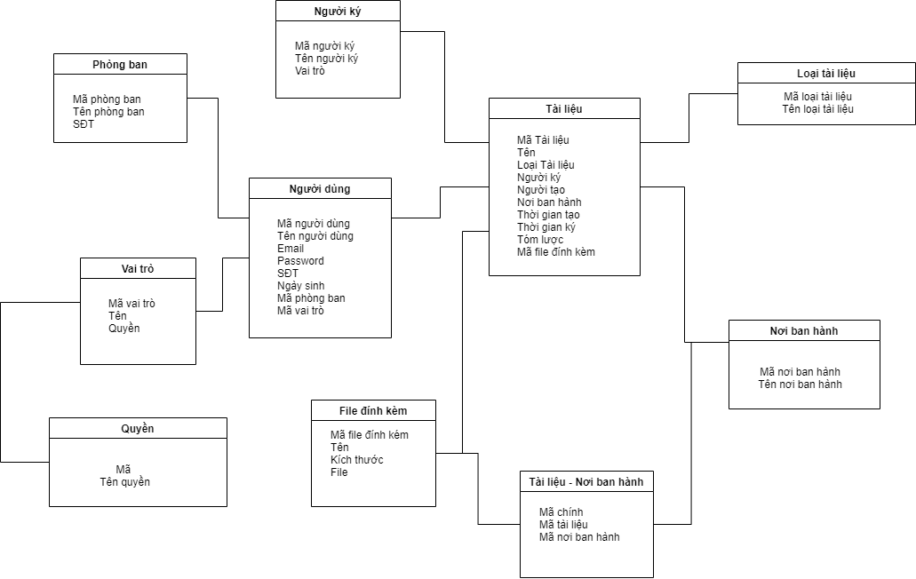

**Sơ đồ phân rã chức năng**

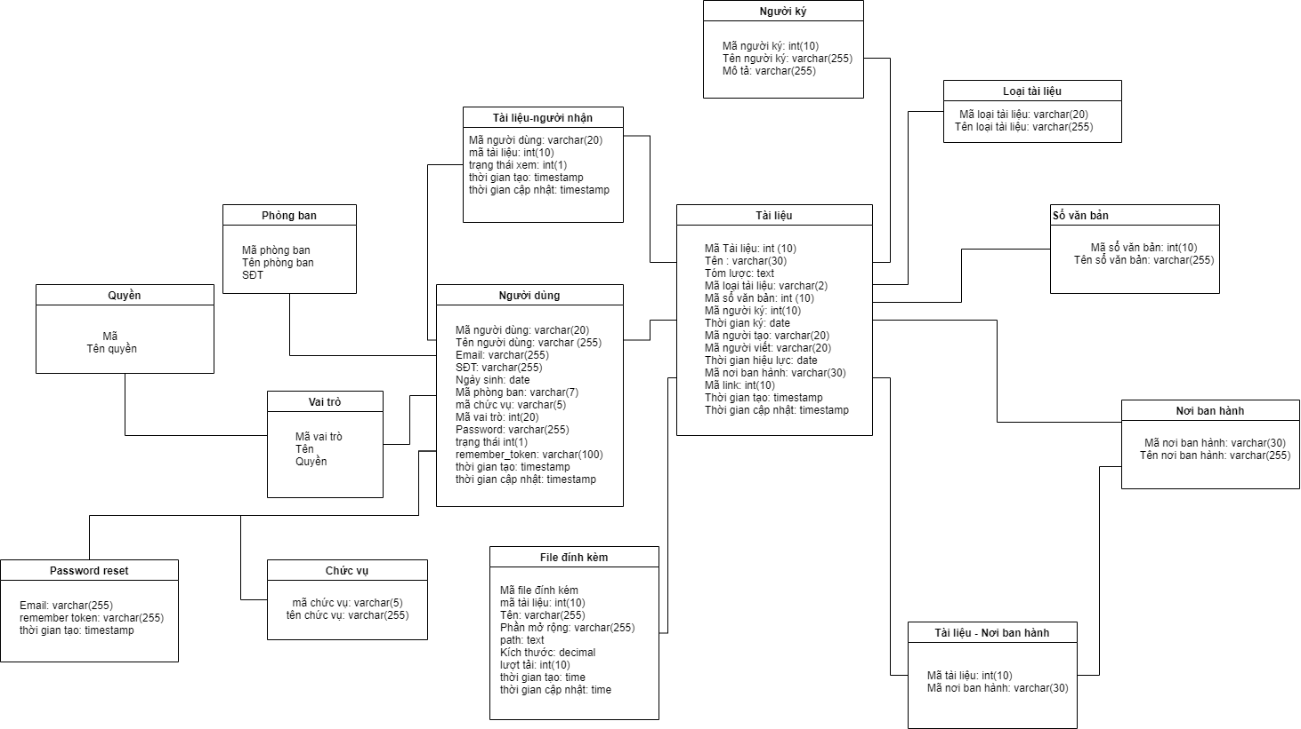

**Sơ đồ thực thể liên kết**

**6. Các chức năng của hệ thống xử lý tài liệu**

1. Quản lý văn bản đến

2. Quản lý văn bản đi

3. Quản lý văn bản nội bộ

4. Phân loại văn bản

4. Thống kê văn bản

5. Quản lý người dùng

6. Quản lý chức danh

7. Quản lý phòng ban

8. Quản lý người ký

9. Quản lý nơi ban hành

10. Quản lý loại văn bản

11. Quản lý sổ văn bản

12. Quản lý nhóm người dùng

13. Quản lý quyền người dùng

**7. Công nghệ được sử dụng**

**7.1 Laradock**

Laradock là docker dành cho laravel, một package khá đầy đủ cho PHP/Laravel nói chung.

Ưu điểm:

* Cung cấp đầy đủ cho môi trường phát triển PHP
* Hỗ trợ hầu hết các Framework được viết bằng PHP phổ biến hiện nay: Wordpress, Drupal,..
* Hỗ trợ nhiều phiên bản PHP và dễ dàng chuyển đổi giữa các phiên bản: PHP 7.0, 5.6
* Hỗ trợ nhiều hệ cơ sở dữ liệu như: MySQL, MariaDB, MongoDB,..
* Có nhiều tool như: composer, Node, Gulp, Phpmyadmin, ElasticSearch, Vim

**7.2 Ứng dụng**

Sản phẩm là một ứng dụng của laradock và Vuejs. Vuejs là một trong những framwork frontend javascrips được ưa chuộng để xây dựng giao diện người dùng. Vuejs kích thước nhẹ, hiệu năng cao, kết hợp với Laravel là một sự tuyệt với.

Ứng dụng là một web application sử dụng frontend hoàn toàn bằng javascript, bởi vì nhẹ, tốc độ nhanh và đặc biệt nó làm ứng dụng trở nên sinh động hơn. Nếu css làm cho ứng dụng đẹp mắt hơn thì js làm cho nó ngon và dễ ăn hơn.

Server side php dùng laravel, databases dùng mysql, client dùng Vuejs, dùng webpack để kết hợp laravel với vuejs.

**8. Luồng dữ liệu thể hiện trong chương trình**

**8.1 Xử lý công văn đến**

Công văn đến đơn vị, từ cấp trên hoặc từ các đơn vị khác:

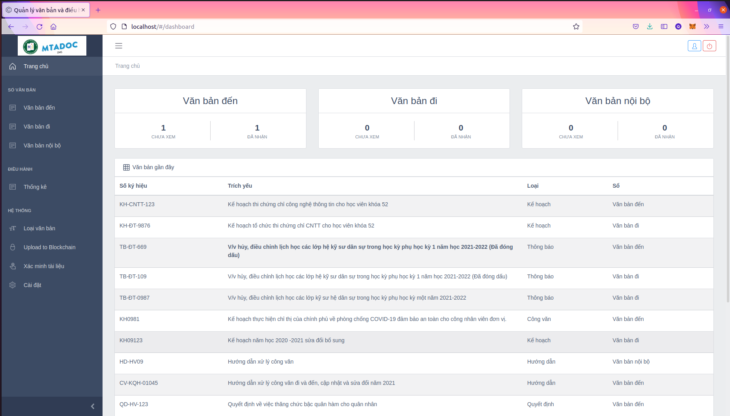Công văn đến được quản

Văn thư chịu trách nhiệm đọc công văn, phân loại, và trình lên thủ trưởng đơn vị:

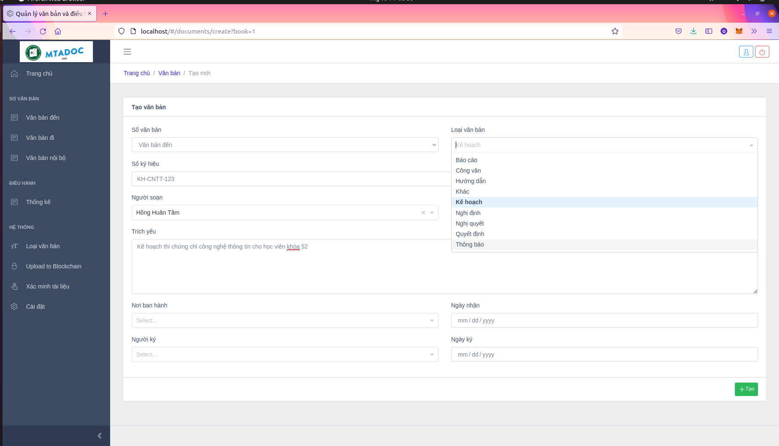

Thủ trưởng nhận được công văn từ văn thư, sau đó đưa ra ý kiến chỉ đạo, (có thể kèm theo văn bản hướng dẫn) sau đó gửi cho trợ lý để trợ lý đem ra ý kiến xử lý.

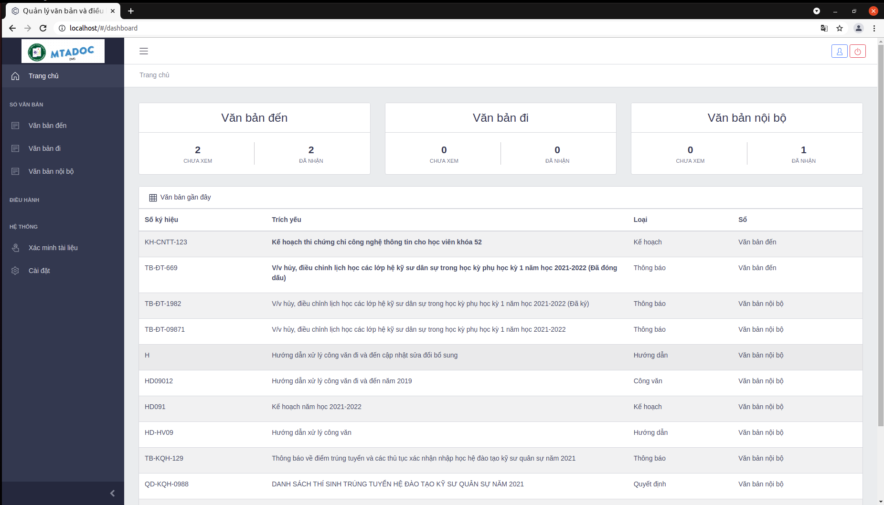

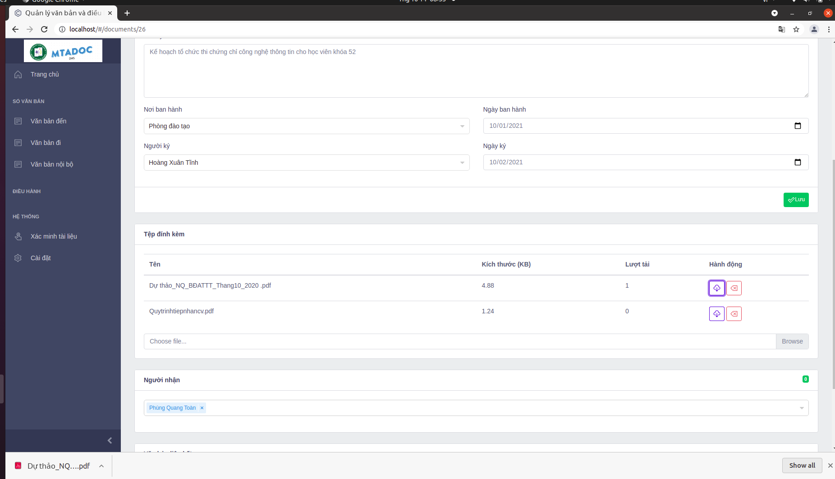

Sau khi trợ lý nhận được công văn và ý kiến chỉ đạo của thủ trưởng đơn vị thì đọc sau đó đưa ra ý kiến chỉ đạo, sau đó trình lên thủ trưởng. Thủ trưởng duyệt, nếu được thì thông qua xử lý, nếu chưa được thì trợ lý đem ra ý kiến xử lý khác.

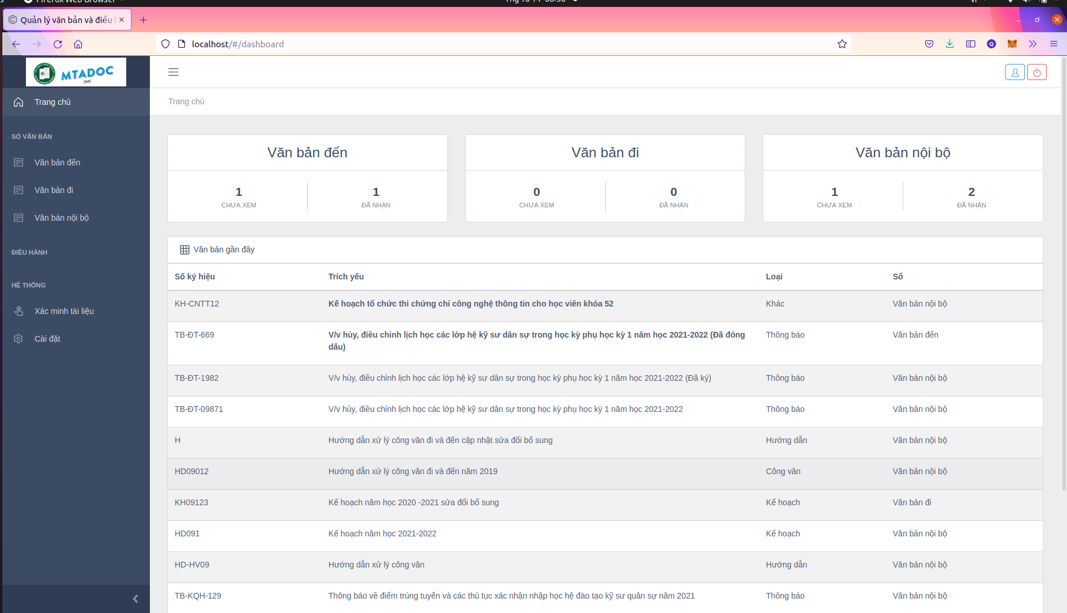

Sau khi thủ trưởng đã thông qua ý kiến xử lý của trợ lý, thì trợ lý tiếp tục xử lý công văn, còn văn thư chịu trách nhiệm lưu trữ công văn đến

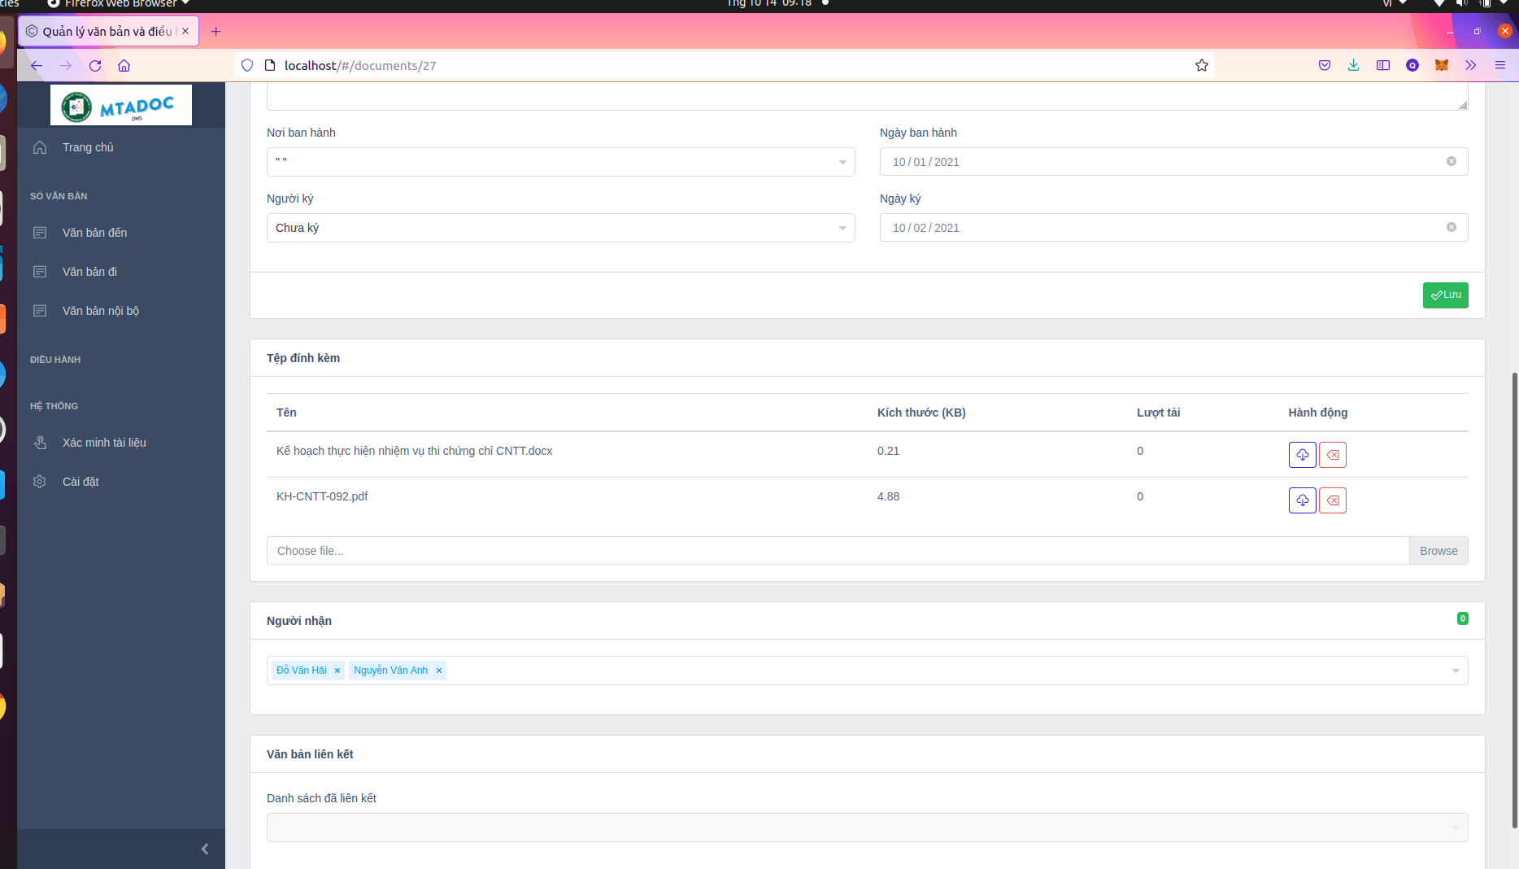

**8.1 Xử lý công văn đi:**

Trợ lý sẽ chịu trách nhiệm soạn dự thảo công văn đi và trình thủ trưởng duyệt:

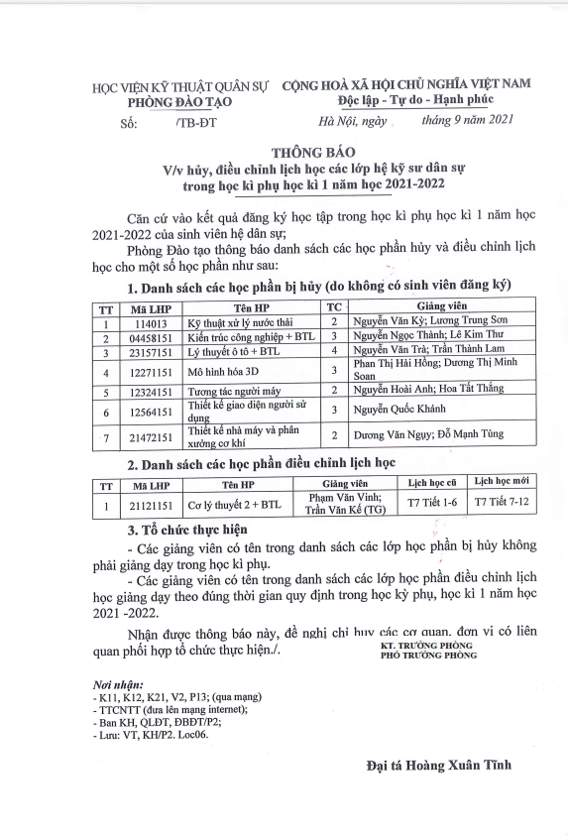

Dự thảo công văn đi

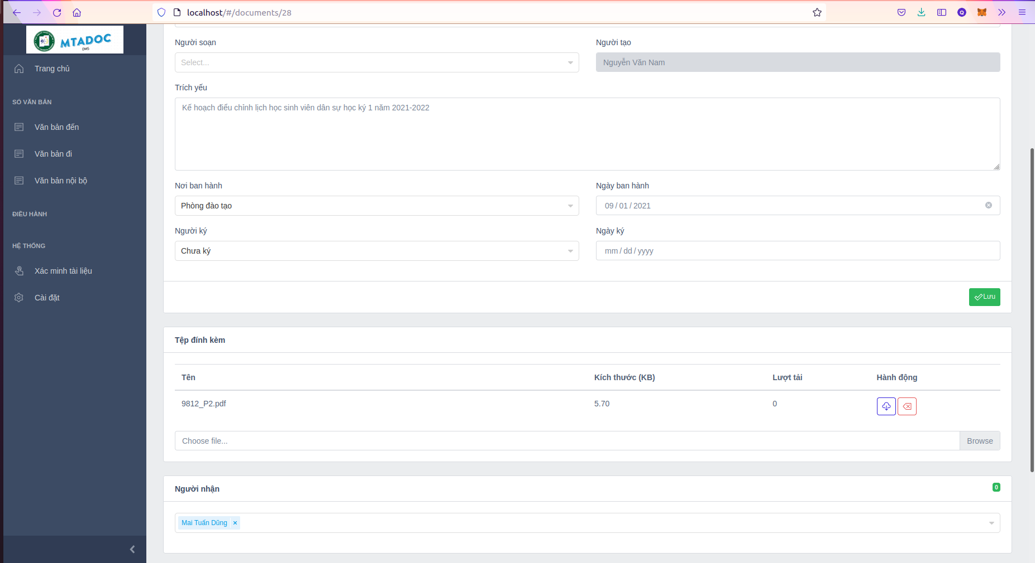

Gửi dự thảo công văn đi cho thủ trưởng đơn vị trong mục văn bản nội bộ

Sau đó thủ trưởng đơn vị xem xét và ký xác nhận công văn đi sau đó gửi cho bộ phận văn thư:

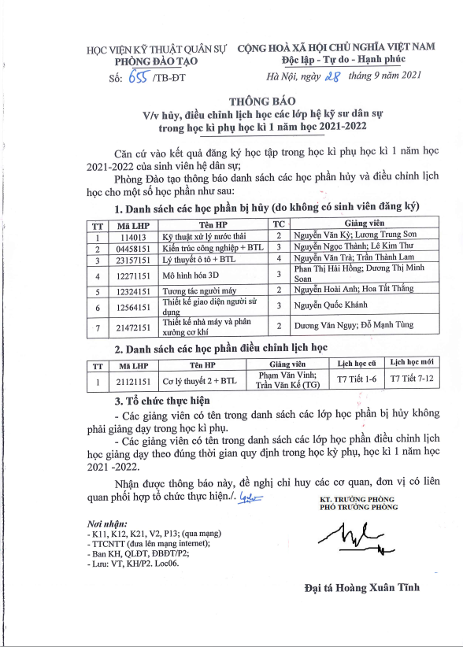 Văn bản được thông qua và thủ trưởng ký

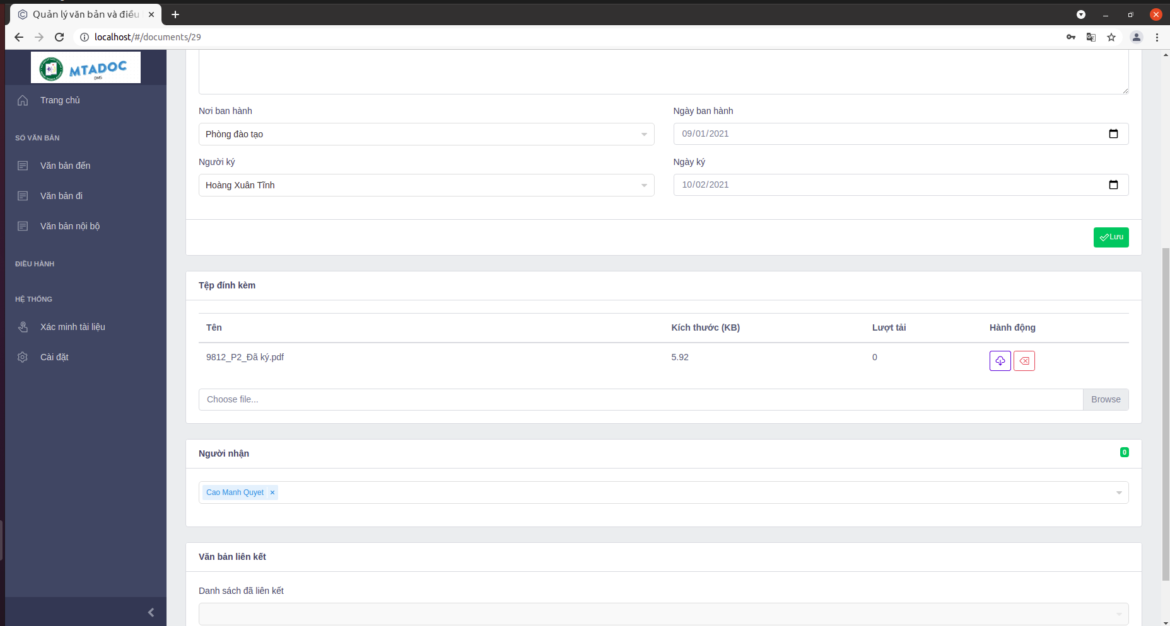Thủ trưởng đơn vị gửi cho văn thư để đóng dấu

Sau khi thủ trưởng phe duyệt xong công văn đi, thì gửi cho văn thư để đóng dấu và xử lý:

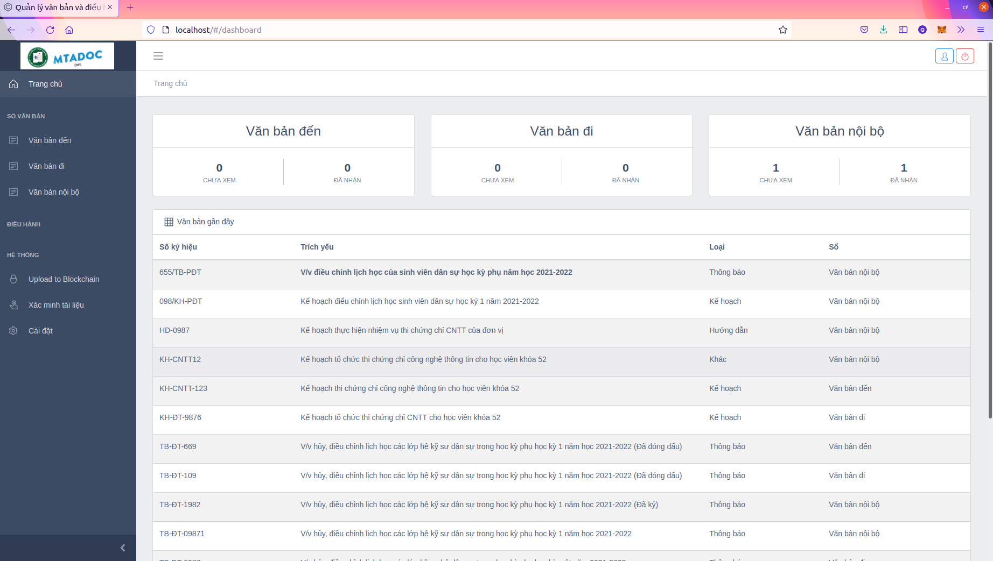Văn thư kiểm tra hộp thư thấy công văn đi được gửi từ thủ trưởng

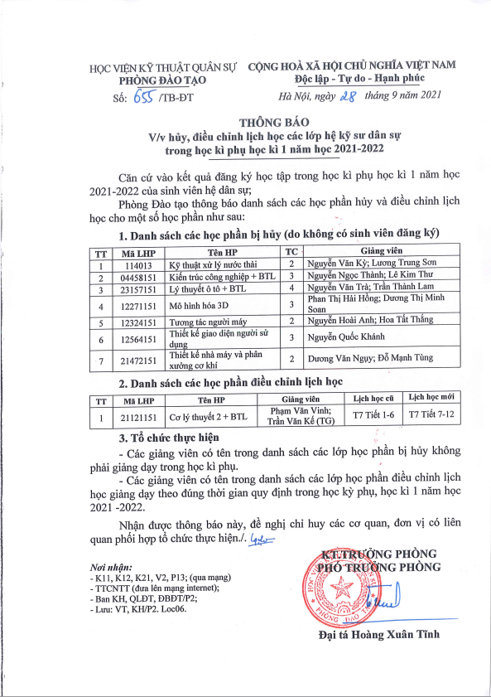Công văn sau khi được đóng dấu

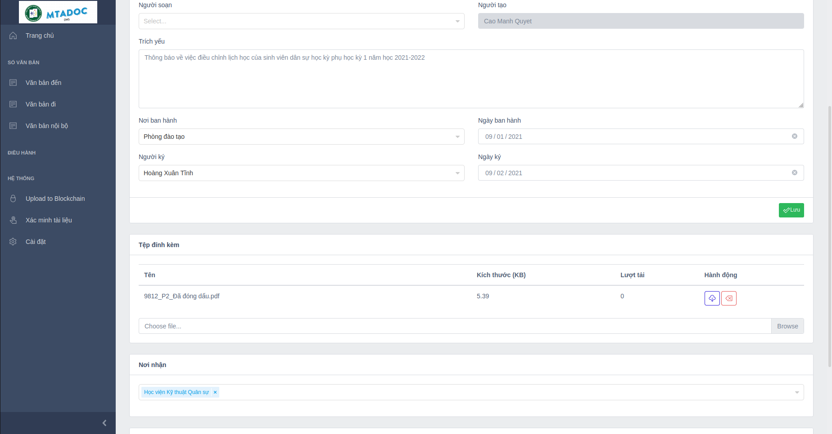

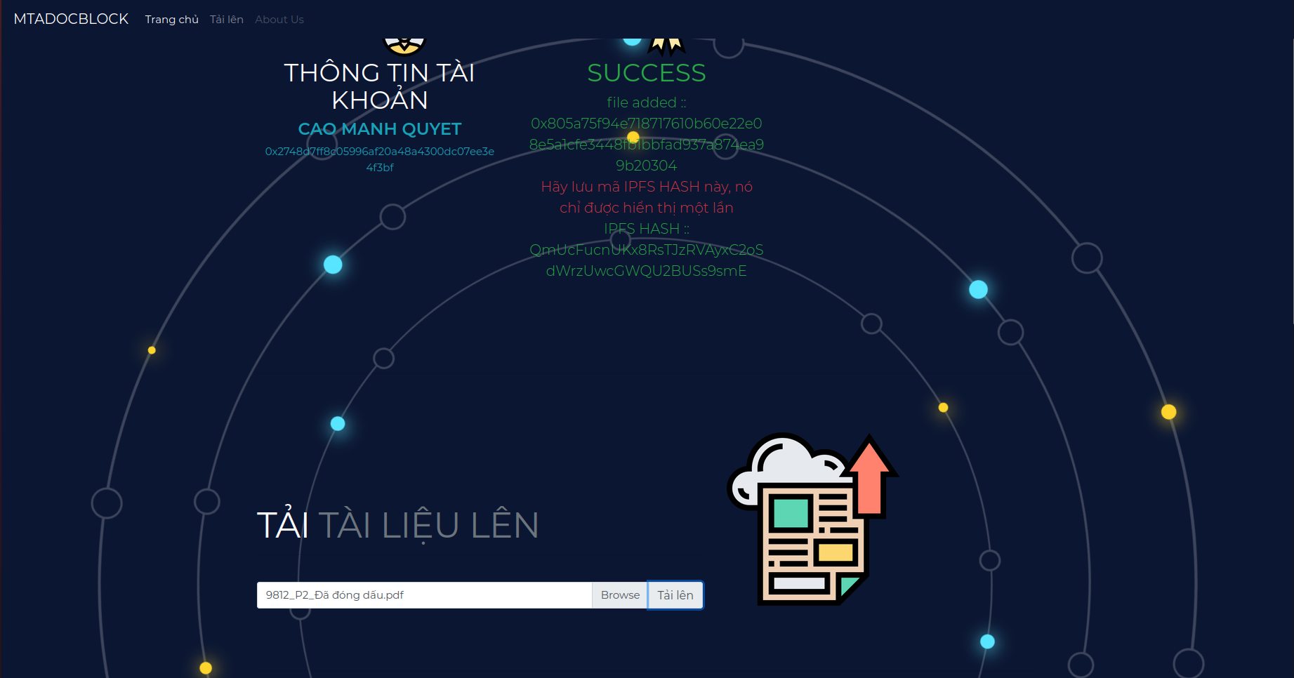Văn thư tải tài liệu đi lên blockchain

Lúc này, mọi nguời đều có thể xác minh tính xác thực tài liệu trên mạng blockchain, hoặc có thể tải tài liệu về bằng cách sử dụng mã IPFS HASH được nhận từ văn thư:

QmUcFucnUKx8RsTJzRVAyxC2oSdWrzUwcGWQU2BUSs9smE

# **Phần III Nghiên cứu ứng dụng Blockchain vào quản lý xác minh hồ sơ**

## **1. Lí do xây dựng hệ thống DocBlock**

Với tốc độ phát triển nhanh chóng trong lĩnh vực công nghệ thông tin và khả năng tiếp cận dễ dàng với các công cụ văn phòng tiên tiến và giá rẻ trên thị trường, việc làm giả các tài liệu quan trọng đã trở thành một vấn đề đáng lo ngại. Vì vậy, xác minh và xác thực các tài liệu quan trọng khác nhau như tài liệu ngân hàng, tài liệu chính phủ, chứng chỉ giáo dục, vvv.. ngày càng tăng. Tuy nhiên, nhiều thách thức và quá trình kiểm tra thiếu hiệu quả những tài liệu phức tạp và mất nhiều thời gian khiến ta tiến hành nghiên cứu này. Trong tài liệu này, chúng tôi đưa ra một chương trình ứng dụng web cho xác thực tài liệu số sử dụng nền tảng công nghệ blockchain Ethereum và công nghệ lưu trữ đám mây P2P. Các mô hình đề xuất bao gồm một số phương pháp như khóa mã hóa pulic/private, lưu trữ online, chữ ký số, mã hash, mạng peer to peer và bằng chứng công việc, những cái này làm cho việc xác minh tài liệu nhanh hơn và thuận tiện hơn chỉ với một cú nhập chuột. Hơn nữa, các giá trị băm cũng được gán cho các tài liệu riêng lẻ. Mô hình để xuất đáp ứng các tiêu chí cho một hệ thống xác minh tài liệu kỹ thuật số bằng cách giảm bớt những lổ hổng và khó khan trong các phương pháp truyền thống trong xác minh tài liệu.

Với mô hình lưu trữ dữ liệu client-server theo kiểu truyền thống, một máy chủ cơ sở dữ liệu tập trung được kiểm soát bởi một ủy quyền duy nhất, do đó các tấn công backdoor có thể được thực hiện bằng cách sử dụng các lỗi bảo mật hoặc người bảo trì cơ sở dữ liệu. Để làm cho cơ sở dữ liệu an toàn hơn chúng ta sử dụng cách lưu trữ phi tập trung để lưu trữ dữ liệu thay vì lưu trữ trên 1 sever duy nhất.

## **2. Tổng quan về hệ thống DocBlock**

Với tốc độ phát triển nhanh chóng của công nghệ, thì tài liệu kỹ thuật số ngày càng chứng tỏ được sự thuận tiện hơn tài liệu giấy. Trong nhiều trường hợp, chúng ta cần xác minh những tài liệu này. Mục đích của chúng tôi, là phát triển một hệ thống xác minh và chia sẻ file được bảo mật một cách nhanh chóng và đáng tin cậy.Ngoài ra, việc xác minh tài liệu là một quá trình tốn thời gian và được kiểm soát bởi con người, điều này không đáng tin cậy trong một số trường hợp. Đây là lúc giải pháp của chúng tôi xuất hiện. Để tránh mất thời gian không cần thiết chúng tôi có thể thực hiện quy trình này rất nhanh chóng theo cách an toàn hơn ở bất kỳ đâu vào bất kỳ lúc nào chỉ bằng cách sử dụng ứng dụng web này. Có bốn phần trong dự án này:

1. Lưu trữ tài liệu
2. Ký số tài liệu
3. Xác minh tài liệu
4. Tải xuống tài liệu

Để xác minh bất cứ tài liệu số nào, chúng ta cần một tài liệu chính và so sánh nó với cái cần xác minh

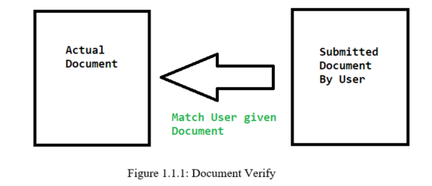

Nhưng việc lưu trữ và khớp toàn bộ tài liệu theo nội dung sẽ rất mất công và tốn bộ nhớ để lưu trữ. Chúng tôi đã kiểm tra vấn đề đó bằng cách tạo Hash cho file bằng Phương pháp băm SHA 256 và cho hệ thống lưu trữ bảo mật sử dụng Blockchain.

Sau đó, để kiểm tra bất kỳ tài liệu nào, quy trình xác minh tính hợp lệ được sử dụng và đương nhiên, tài liệu phải được tải lên trước đó. Nếu một tài liệu đang cố gắng được xác minh nhưng nó chưa được tải lên blockchain, một lỗi sẽ được hiển thị, cũng như nếu giá trị hash của tài liệu không khớp với giá trị băm của tài liệu đã tải lên có nghĩa là tài liệu đã bị sửa đổi. Chủ sở hữu là bất hợp pháp, vì vậy trong trường hợp đó, một thông báo lỗi cũng sẽ được hiển thị trên màn hình để cho người dùng biết về lỗi. Bây giờ nếu một tài liệu được xác minh thành công thì giá trị băm tương ứng của nó sẽ được cấp cho người dùng nhằm mục đích tải xuống để sử dụng.

Vì vậy, toàn bộ quá trình này được thực hiện bằng cách sử dụng một số công nghệ tiên tiến cực kỳ thông thường. Chuỗi khối Ethereum là cơ sở chính của hệ thống lưu trữ tất cả dữ liệu. Để Ethereum hoạt động bình thường, chúng ta cũng cần một số phụ thuộc quan trọng như Metamask, Web3.js, v.v.

## **3. Phần mềm và công nghệ được sử dụng trong hệ thống DocBlock**

**3.1 Blockchain**

Blockchain là công nghệ tiên tiến tiện lợi và an toàn hơn hệ thống lưu trữ tập trung hiện nay. Blockchain là một cơ sở dữ liệu phân tán. Nó là một mạng lưu trũ dựa trên giao dịch. Trong công nghệ blockchain, tất cả thông tin được lưu trữ bằng cách phi tập trung bằng cách tạo ra một mạng lưới phân tán. Một mạng blockchain bao gòm nhiều máy tính cá nhân nơi mà mỗi máy tính làm việc như một cơ sở dữ liệu riêng lẻ kết nối với các máy tính khác trong mạng. Nếu chúng ta giả định các máy tính được kết nối như một nút thì blockchain là một mạng của nút được kết nối bởi giao thức ngang hàng Peer to Peer (P2P). Bất kỳ nút nào trong mạng không thể thao tác dữ liệu một cách thủ công vì tất cả các nút khác có quyền truy cập dữ liệu thực tế. Hơn nữa mỗi nút hoặc mỗi khối được mã hóa bằng thuật toán băm cực kì an toàn. Mỗi khối cũng lưu trữ hàm băm của khối trước đó làm cho chúng kết nối với nhau giống như một chuỗi các khối trong mạng. Bất kĩ sự thay đổi nào trong một khối sẽ tự động thay đổi mã băm của các khối sau đó khiến toàn bộ giao dịch không hợp lệ. Dữ liệu được lưu trữ trong mạng blockchain là bất biến.

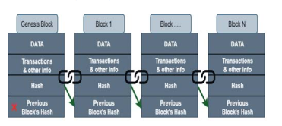

Hình 1. Cấu trúc blockchain

Một khối chứa các thành phần cơ bản:

1. Giá trị băm của nó
2. Giá trị băm của khối trước đó
3. Bất kỳ loại dữ liệu hoặc giao dịch đã xảy ra trong khối trong suốt quá trình

Chúng ta có thể hình dung cấu trúc này trong hình 1, nơi khối đầu tiên được gọi là khối gốc và nó không có giá trị băm của khối trước đó. Bất kỳ giao dịch nào trên khối đều được xác minh bởi hàng nghìn, hàng triệu máy tính được phân phối xung quanh hệ thống. Khi khối đó được xác minh bởi các nút khác nó có thể được thêm vào mạng

**3.2 Ethereum**

Ethereum là một mạng dựa trên blockchain được tạo ra để quản lý cơ sở hạ tầng hệ thống máy tính của mạng blockchain. Nó là một nền tảng mã nguồn mở có nhiều chức năng bao gồm smart contract, etherm, vv.. Smart contract là một mã lập trình được triển khai trong mạng blockchain, thực thi khi một sự kiện nhất định xảy ra trong bất kỳ khối nào. Smart contract có thể tự thực thi, phân phối và chia sẻ trên mạng blockchain.

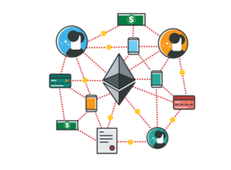

Hình 2.2.1 Ethereum

Ether là một loại tiền điện tử dành cho các ứng dụng dựa trên ethereum. Tiền điện tử là tiền kỹ thuật số để giao dịch trong giao dịch kỹ thuật số. Ether hoạt động như một khoản phí giao dịch để được trả tiền cho bất kỹ sự kiện nào. Vì vậy Ethereum cung cấp một nền tảng cho các nhà phát triển để tạo bất kỳ ứng dụng phi tập trung nào trong mạng blockchain.

Khi bất kỳ ai gửi ether hoặc làm bất kỳ điều gì khác trên chuỗi khối Ethereum, anh ta phải trả tiền cho các thợ đào để tính toán giao dịch đó. Trong ví blockchain của anh ta, chúng tôi sẽ đặt đây là một khoản phí cố định cho bạn.

Ethereum cung cấp một máy ảo phi tập trung, Máy ảo Ethereum (EVM), có thể thực thi các tập lệnh bằng cách sử dụng mạng lưới các nút công cộng quốc tế. Tập lệnh của máy ảo, trái ngược với những tập lệnh khác như Bitcoin Script, là Turing hoàn chỉnh. "Gas", một cơ chế định giá giao dịch nội bộ, được sử dụng để giảm thiểu thư rác và phân bổ tài nguyên trên mạng.

**3.3 Solidity**

Solidity là ngôn ngữ bậc cao để triển khai smart contract trên các mạng bkockchain khác nhau như Ethereum. Solidity cũng là ngôn ngữ hướng đối tượng. Nó lấy cảm hứng từ các đặc tính của các ngôn ngữ khác như C++, Python và JavaCript. Solidity được thiết kế để chạy triển khai các smart contract trong máy ảo Ethereum (EVM). Smart contract được nhúng với logic doanh nghiệp và logic điện toán sử dụng bởi ngôn ngữ solidity. Do solidity hỗ trợ các tính năng để viết smart contract, nên nó khá là thuận tiện khi viết smart contract bằng solidity.

**3.4 Infura**

Trong hệ thống đề xuất để chạy máy tính người dùng như một node Ethereum Infura được sử dụng. Nói chung để tương tác với mạng blockchain Ethereum người dùng luôn cần tạo một ví Ethereum trước. Không có ví, người dùng không thể giao dịch hoặc trả phí cho mỗi giao dịch hay nói cách khác không thể sử dụng tiền điện tử Ether. Infura là một máy chủ cụm node Ethereum giúp người dùng tương tác với các ứng dụng Ethereum phi tạp trung để set up các ví Ethereum của chúng ta.

**3.5 IPFS**

Hệ thống file InterPlanetary (IPFS) có thể hiểu là giao thức lưu trữ dữ liệu phân phối và vận chuyển ngang hàng peer to peer (P2P). IPFS sử dụng hệ thống định vị địa chỉ dựa trên nội dung để định vị độc lập từng file liên kết tất cả các máy tính trên toàn cầu.

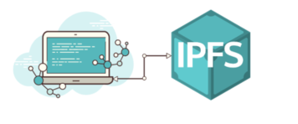

Hình 2.5.1 IPFS

Sử dụng IPFS trong hệ thống đề xuất của chúng ta sẽ kích hoạt một tính năng mới cho người dùng theo cách tương tự như BitTorrent. Vì vậy, người dùng có thể nhận được nội dung từ bất kỳ nút nào có nội dung được yêu cầu và cũng có thể lưu trữ bất kỳ nội dung nào cho những người dùng khác trong mạng. Trong hệ thống IPFS, một số lượng tổng dữ liệu được thực hiện bởi một nhà khai thác người dùng nhất định, cung cấp hệ thống lưu trữ và phân phối tên linh hoạt. Bất cứ người dùng mạng nào có thể lưu trữ tệp dữ liệu hoặc thông tin khác bằng cách sử dụng địa chỉ nội dung duy nhất của nó, sau đó những người dùng mạng khác có thể xác định, yêu cầu hoặc truy cập thong tin đó từ bất kỳ máy tính cá nhân nào có nó.

## **4.** **Phương pháp phát triển hệ thống**

**4.1 Phương pháp hàm băm SHA-256**

Lưu trữ file trong thực tế trong cơ sở dữ liệu sẽ cần một dung lượng lớn. Vì vậy chúng ta cần 00000một cách để thu nhỏ tài liệu một cách nhẹ và chính xác. Đối với mapping này chúng ta có thể sử dụng Hàm băm. Chúng tôi đã sử dụng hàm băm SHA-256 hoạt động theo cách MD4, MD5 và SHA-1. Tin nhắn được băm đầu tiên :

1. Được đệm với độ dài của nó theo cách sao cho kết quả là bội số của 512 bit, và sau đó

2. Được phân tích thành các khối thông điệp M(1) ,M(2) ,…..,M(N) .

Các khối message được xử lý lần lượt: bắt đầu bằng giá trị băm ban đầu cố định H(0), tính toán tuần tự:

H(i) = H(i-1) + CM(i) (H(i-1))

Trong đó C là hàm nén SHA-256. H(N) giá trị hash của M

Chức năng nén SHA-256 hoạt động trên khối message 512 bit và giá trị băm trung giam 256 bit. Về cơ bản, nó là một thuật toán mã hóa khối 256 bit mã hóa giá trị băm trung gian bằng cách sử dụng khoối message làm khóa.

Sáu hàm logic được sử dụng trong SHA-256. Mỗi hàm này hoạt động trên các từ 32 bit và tạo ra một từ 32 bit làm đầu ra. Mỗi hàm được đinh nghĩa:

$Ch\left(x,y,z\right)=\left(x∧y\right)⊕\left(¬x∧z\right)$

$Maj\left(x,y,z\right)=\left(x∧y\right)⊕\left(x∧z\right)⊕\left(y∧z\right)$

$Σ_{0}\left(x\right)=S^{2}\left(x\right)⊕S^{13}\left(x\right)⊕s^{22}\left(x\right)$

$Σ_{1}\left(x\right)=S^{6}\left(x\right)⊕S^{11}\left(x\right)⊕s^{25}\left(x\right)$

$σ_{0}\left(x\right)=S^{7}\left(x\right)⊕S^{18}\left(x\right)⊕R^{3}\left(x\right)$

Các khối message mở rộng W1, W2…. W63 được tính thông qua lịch trình message SHA-256:

For j = 16 to 63

{

$W\left(j\right)⇐σ_{1}\left(W\left(j−2\right)\right)+W\left(j−7\right)+σ_{0}$

}

Sơ đồ:

Hàm nén SHA-256 ở hình dưới:

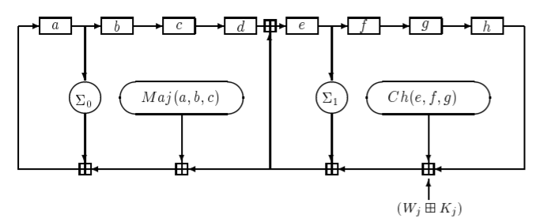

Hình 3.1.1 từng bước bên trong của hàm nén C SHA- 256

Trong đó ký hiệu + thể hiện việc mod với 2^32.

Lịch trình message có thể được vẽ như sau:

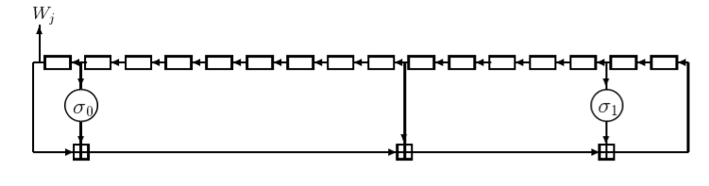

Hình 3.1.2 Lịch trình message SHA-256

Xác suất để hai hàm băm chạm nhau là:

$P≈\frac{1}{2}{\left(\frac{n}{2^{128}}\right)}^{2}$

Điều này có nghĩa là xác suất không đáng kể miễn chúng ta có ít hơn 2^128 giá trị . Đó là trường hợp của bất kì dữ liệu thực tế nào, vì vậy hàm băm 256 bit là đủ tốt và không cần nhất thiết phải nâng cấp lên 512 bit. Bây giờ chúng ta có thể khái quát quy trình xác minh như sau:

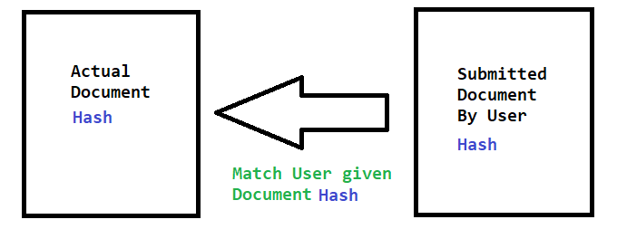

Hình 3.1.3 So sánh hàm băm

Như một kết quả, chúng ta không cần lưu tất cả tài liệu trong cơ sở dữ liệu. Chỉ cần hash và khớp chúng với tài liệu do người dùng gửi.

**4.2 An toàn trong cơ sở dữ liệu phân tán**

Một máy chủ cơ sở dữ liệu tập trung được kiểm soát bởi một ủy quyền duy nhất, do đó các tấn công backdoor có thể được thực hiện bằng cách sử dụng các lỗi bảo mật hoặc người bảo trì cơ sở dữ liệu. Để làm cho cơ sở dữ liệu an toàn hơn chúng ta sử dụng cách lưu trữ phi tập trung để lưu trữ hàm băm này. Ethereum Blockchain.

Ethereum là một nền tảng mã nguồn mở cho ứng dụng phi tập trung.

Trên Ethereum chúng ta có thể viết các đoạn code kiểm soát các giá trị kỹ thuật số, chạy chính xác như được lập trình và có thể truy cập mọi nơi. Bất kì chương trình nào chạy trên máy ảo Ethereum (EVM) gọi là smart contract. Chúng tôi sử dụng ngôn ngữ solidity để tạo hợp đồng thông minh. Mục đích của hợp đồng của chúng tôi là lưu trữ giá trị băm của tệp và tên người tổ chức. Sau đó khớp với chuỗi băm với truy vấn người dùng. Khi thêm bất kì tài liệu nào vào blockchain sẽ phải trả một chi phí 0,00011 Ether, một giá trị rất nhỏ.

Tại sao nó lại bảo mật hơn so với một cơ sở dữ liệu tập trung điển hình?

- Do blockchain là một sổ cái công khai thông tin được thu thập thông qua một mạng lưới nằm trên Internet.

- Công nghệ blockchain không phải là một công ty, cũng không phải là một ứng dụng, mà là một cách hoàn toàn mới để ghi lại dữ liệu trên internet.

- Blockchain được bảo mật thông qua nhiều cơ chế bao gồm các kỹ thuật mật mã tiên tiến, và các mô hình toán học về hành vi và ra quyết định. Công nghệ blockchain là cấu trúc cơ bản của hầu hết hệ thống tiền điện tử và là thư ngăn chặn loại tiền kỹ thuật số này có thể bị sao chép hoặc phá hủy.

- Thông tin được ghi lại trên blockchain có thể dưỡi bất kỳ hình thức nào, cho dù đó ghi lại chuyển tiền, quyền sở hữu, giao dịch, danh tính của ai đó, thỏa thuận giữa hai bên hoặc thậm chí là lượng điện đã sử dụng. Tuy nhiên, để làm như vậy cần có xác nhận từ một số thiết bị, chặng hạn như máy tính, hoặc trên internet. Khi một thỏa thuận, còn được gọi là sự đồng thuận đạt được giữa các thiết bị này để lưu trữ thứ gì đó trên blockchain thì chắc chắn là ỏ đó, nó không thể bị tranh chấp, xóa bỏ hoặc thay đổi mà không có kiến trúc và sự cho phép của những người đã tạo ra hồ sơ đó, cũng như cộng đồng rộng lớn hơn.

## **5****. Triển khai**

**5.1 Tiến trình hệ thống :**

Khái niệm chính đằng sau dự án này là xây dựng một nền tảng đóng vai trò quan trọng trong việc xác minh xác thực của các file quan trọng, hợp đồng, giấy xác nhận và tài liệu đất đai, tài sản một cách chính xác và nhanh chóng hơn. Chúng tôi đã sử dụng các phương pháp nổi tiếng và an toàn để xây dựng hệ thống. Chúng tôi đã sử dụng blockchain Ethereum để phát triển hệ thống này. SHA-256 được sử dụng cùng với blockchain. Nó là một thuật toán mã hóa một chiều và chống dịch ngược để mã hóa dữ liệu.

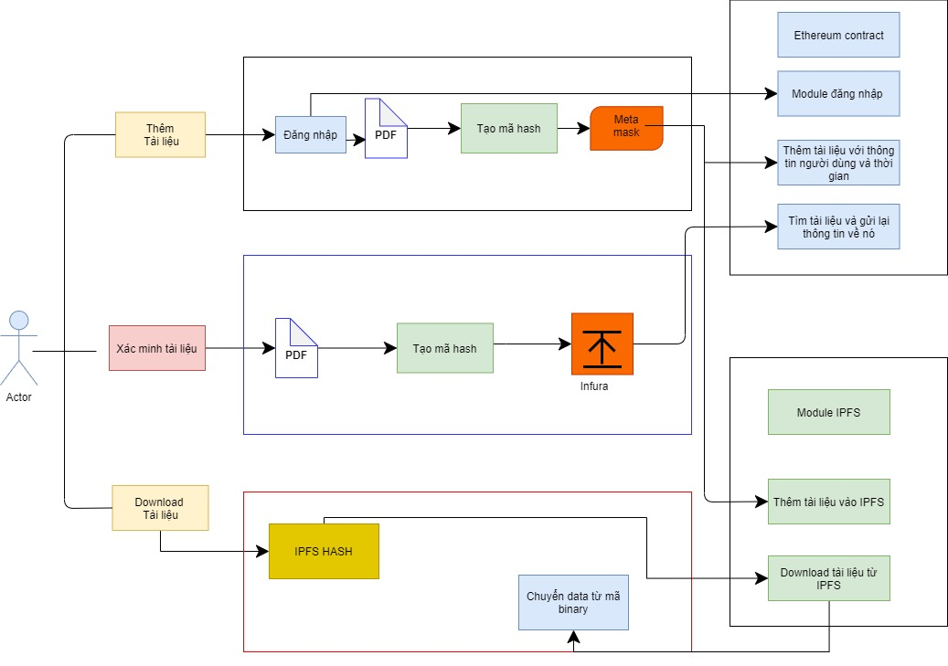

Hình 4.1 Tiến trình hệ thống đDOC-BLOCK

Toàn bộ quy trình rất an toàn mà không ai có thể làm hại bất kỳ tài liệu nào. Vì vậy dự án này tập trung mạnh mẽ vào việc phòng thủ vững chắc trước bất kỳ cuộc tấn công mạng nào. Người dùng không bao giờ cần phải nghĩ đến việc các file của họ bị mất hoặc xâm phạm, bởi vì họ có thể truy cập hồ sơ của mình một cách thuận tiện bất cứ khi nào họ muốn. Mặc dù có nhiều công nghệ tiên tiến trong back-end bằng HTML và JavaCript. Giao diện người dùng của web được thiết kế theo cách thủ công, giữ mối quan tâm về tính thân thiện với người dùng. Đối với bất kỳ công việc chuyên môn hay điều gì đó, trang web này có thể được điều hành bởi một người mới làm quen, người không có nhiều hiểu biết về Ethereum hay blockchain. Trang web không có nhiều nội dung hoặc có bất kỳ thông tin vô ích hoặc hành vi không mong muốn nào. Nó rất đơn giản và tốt để sử dụng cho bất kỳ ai. Việc triển khai của chúng tôi được thực hiên trong Heroku. Trong hệ thống đã phát triển có hai phần (người dùng và quản trị viên) được hiển thị trong hình 3 và hình 4.

Hệ thống có 3 tính năng quan trọng là: upload, xác nhận và dowload. Toàn bộ quá trình back-end được thể hiện trong hình 4.1. Để duy trì khả năng sử dụng cho mọi tình huống, chủ yếu có hai phần riêng biệt, một phần dành cho tổ chức và phần còn lại cho mục đích chung. Phần quản trị đề cập đến bất ký tỏ chức hoặc cơ quan nào. Đôi hi một tổ chức hoặc một cơ quan cần phải kiểm tra cẩn thận bất kỳ tài liệu nào được gửi cho họ trước khi kết thúc giao dịch nếu không họ sẽ không bao giờ chắc chắn về tính xác thực của tài liệu đó. Đối với bất kỳ mục đích của tổ chức nào, tổ chức cần phải cài đặt Metamask để tài liệu đã được xác minh trong chuỗi khối. Sau mỗi lần tải lên, hàm băm của file được đính kèm với khóa công khai của tổ chức và thời gian thêm tài liệu được sử dụng để xác minh thêm tính xác thực của tài liệu. Tổ chức cũng sẽ nhận được một hash IPFS, chỉ họ mới có thể xem và chia sẻ với một người dùng cụ thể để tải xuống thêm tài liệu. Phần trên cùng của hình 5 của hình quy trình làm việc hiển thị quá trình thêm file/ tài liệu vào mạng Ethereum. Nếu cùng một tệp được thêm nhiều lần, chỉ người dùng đầu tiên đã thêm nó, kết quả sẽ được hiển thị. Ví dụ: chúng tôi đã thêm một file và nó có thể được tải xuống từ dowload tài liệu từ bất cứ phần nào bằng IPFS hash này:

*QmbfhzU8akbENKJwp3c8eW2vw19fLb8vUYzfjtHKeUsBbN*

File này được thêm vào ngày 13/1/2021 lúc 7:50:29 PM. Chi phí để thêm tài liệu tới hợp đồng là 0,04787 USD. Vì vậy khi một tổ chức upload bất cứ tài liệu nào lên hệ thống của nhà phát triển, hệ thống sẽ thêm tài liệu vào blockchain và cung cấp những thông tin khác về việc thêm tài liệu trên màn hình. Ví dụ như tên người tải lên và địa chỉ, thời gian, mã IPFS cho file cụ thể đó được cung cấp để xác minh thêm. Và nếu tài liệu bị hỏng bằng cách nào đó, cơ quan có thẩm quyền sẽ biết về nó do sự thay đổi của giá trị hàm băm của tài liệu. Một lưu ý khác đối với mục đích chung, bất kỳ người dùng/ người xác minh nào cũng có thể xác minh tài liệu đã cho hoặc tải xuống tài liệu có hàm băm IPFS mà không cần bất kỳ quyền truy cập nào vào Ethereum/ IPFS, được xử lý trên máy chủ để tăng khả năng sử dụng. File SHA256 bằm của chúng tôi là:

*3253ad877e5c8d5878f5d2066ab29f448c455879896f3a5303ac 803796110f93*

Nó là một phương pháp băm và chúng tôi không thể lấy tệp chính từ hàm băm này. Sau đó chung tôi thực hiện một chỉnh sửa đơn giản trong tài liệu này và cố gằng xác minh nó. Như mong đợi ngay cả một thay đổi nhỏ băm đã được thay đổi và tệp này không được xác minh. Các xác xuất va chạm của hàm băm là P ≈ 1 2 (n / 2128) 2

trong đó n là chiều dài của các hash là 256 chiều dài, khả năng va chạm thực sự thấp mà chúng ta không cần phải thêmmột phương pháp băm kép hoặc phương pháp băm 512-bit để làm cho nóan toàn hơn.

Nếu cần bất kỳ bản sao chính hãng nào của file/ tài liệu cho bất kỳ truy vấn nào, người dùng hệ thống của chúng tôi sẽ có thể thực hiện điều đó trong giây lát. Sau khi thêm một tài liệu, người dùng sẽ được cấp một mã băm IPFS, nó được cấp một lần và người dùng cần lưu nó ở đâu đó để sử dụng thêm. Chúng tôi đã không lưu trữ mã băm IPFS trong hợp đồng thông minh để làm cho hệ thống riêng tư hơn. Khi 1 người dùng cung cấp hàm băm IPFS vào hệ thống của chúng tôi, nó sẽ tìm kiếm file tương ứng khớp với hàm băm này và gửi lại file gốc được chuyển đổi từ mã nhị phân. Phần dưới cùng trong hình 5 của quy trinh làm việc cho thấy quá trình này. VÌ IPFS tự động xóa ít file tải xuống hơn overtime, file này có thể không truy cập được.

Đối với bất kỳ người dùng cá nhân hoặc tổ chức, hoặc cơ quan nào chúng tôi có thể tháy rằng bằng cách làm theo mô hình đề xuất của chúng tôi, chúng tôi có thể dễ dàng xác minh bất kỳ tài liệu nào và chắc chắn về tính xác thực của tài liệu và cũng có thể tải xuống tệp gốc để kiểm tra thêm để tìm bất kỳ tài liệu giả mạo nào. Và quá trình thực hiện toàn bộ điều này rất đơn giản và dễ dàng. Vì vậy, không có khả năng xảy ra bất kỳ lỗi không mong muốn nào. Bất kỳ người dùng nào có ít kiến thức về blockchai, Ethereum sẽ không bao giờ gặp bất cứ vấn đề nào khi sử dụng hệ thống này.

**5.2 Thiết kế hợp đồng**

Hợp đồng của chúng tôi sẽ có lựa chọn set / get giá trị hash casci mà sẽ lưu trữ tên người thêm và thời gian thêm.

và cơ sở dữ liệu khác cho người dùng, nó sẽ trông như:

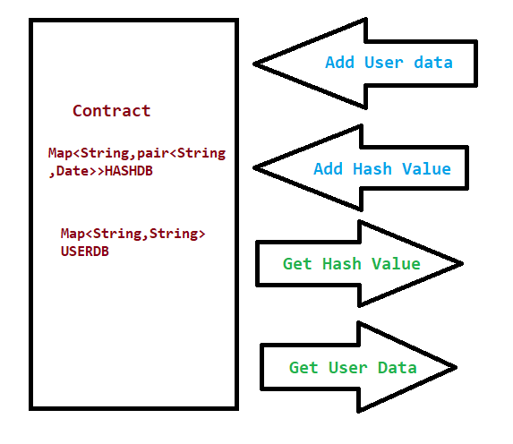

Hợp đồng chúng ta có: Thêm một tài liệu

Xác minh tài liệu:

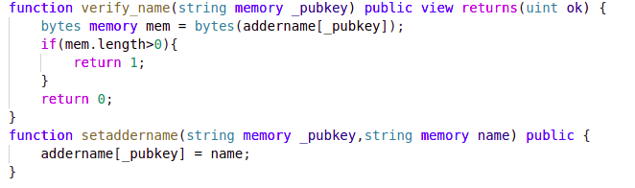Lấy thông tin tài liệu:

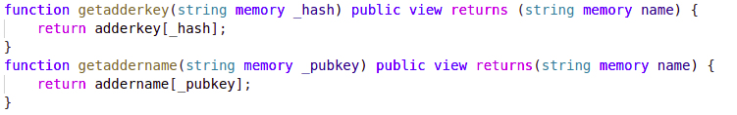Đặt thông tin người dùng

**6. Tạo ứng dụng web**

Chúng tôi sử dụng Nodejs để tạo website. Website của chúng tôi sẽ hiển thị các chức năng:

1. Thông tin người dùng

2. Xác minh thông tin tài liệu

3. Thêm tài liệu vào blockchain

4. Messages

Node app đầu tiên của chúng tôi sẽ kết nối tới blockchain Ethereum. Chúng tôi sẽ dùng extension Metamask của ứng dụng để kết nối tới blockchain Ethereum và web3.js để tương tác với hợp đồng của chúng tôi.

Kiểm tra Metamask và web3:

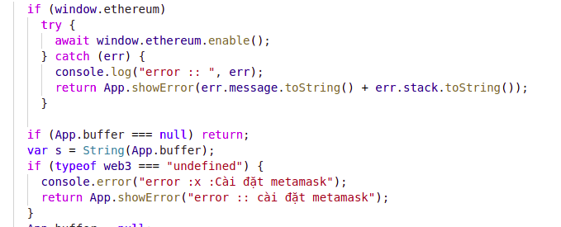

Sau đó chúng tôi sẽ tìm thông tin người dùng nếu có thể get và set thông tin người dùng từ user

Tìm và đặt thông tin người dùng:

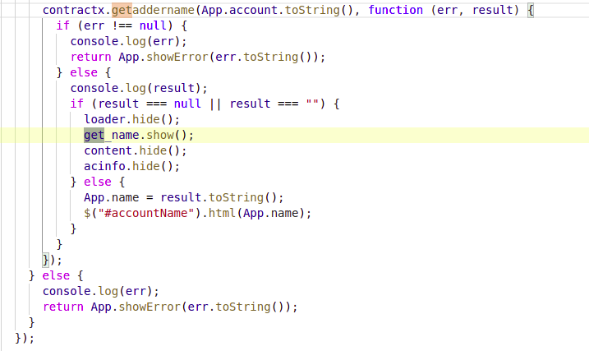Set user name :

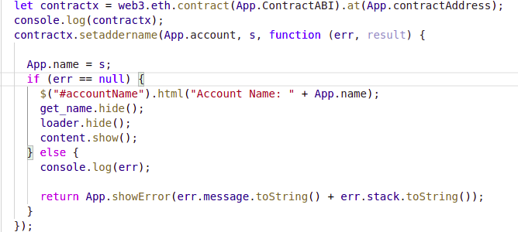 **IPFS cho upload/download**

Lưu trữ một dữ liệu trên blockchain sẽ mất phí và trong cơ sở dữ liệu online sẽ tồn tại điểm yếu trong bảo mật. Lúc này IPFS xuất hiện

Hệ thông file liên hành tinh là một giao thức mạng ngang hàng được thiết kế để làm cho web nhanh hơn, an toàn hơn và mở rộng hơn. IPFS có 1 giao thức P2P để lưu trữ và chia sẻ file. Chúng tôi đã sử dụng nó để tạo dịch vụ chia sẻ file cho người dùng.

Để tải lên một file trong IPFS chúng tôi sẽ tạo một node IPFS đầu tiên và sau đó push nó lên Similarly, để tải xuống một file chúng tôi sẽ tạo một node IPFS và sau đó lấy IPFS HASH từ user và tải nó xuống.

**6. Các chức năng của ứng dụng**

**1. Xác minh tài liệu**

Một cách của xác minh tài liệu được mô tả như sau:



5.1.1 Xác minh

Chúng tôi cần dữ liệu chính cái mà được tải lên từ tác giả. Sau đó so sánh với tài liệu của nguời dùng đem lên và đưa ra kết quả. Bất cứ thay đổi nào dù cho là một khoảng trống cũng thì hệ thống cũng sẽ phát hiện ra và cảnh bảo tài liệu không đúng.

Xác minh tài liệu:

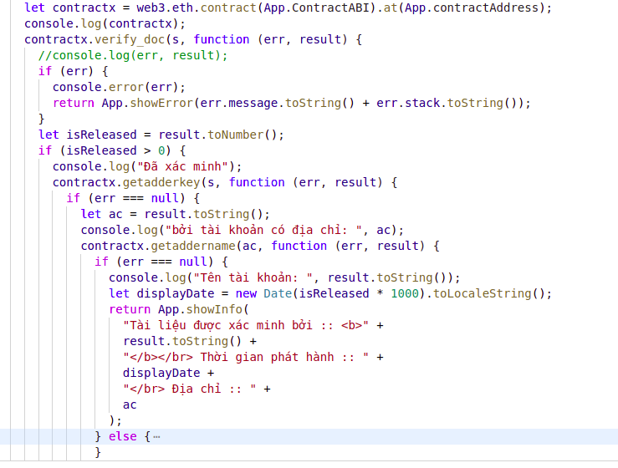

Tạo mã hash SHA-256

Bây giờ website của chúng ta đã sẵn sàng để xác minh tài liệu. Nhưng chúng ta cần thêm một dịch vụ khác đó là download và upload file.

**5.2 Tải tài liệu lên**

Thêm một tài liệu:

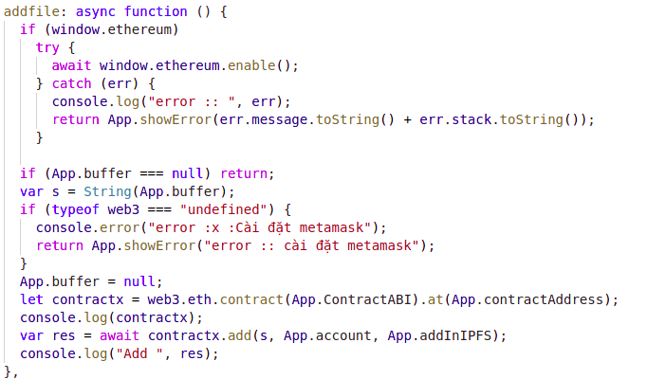Chúng tôi sẽ lưu trữ và nhận ipfs hash tới người dùng khi thêm một tài liệu. IPFS HASH này sẽ không được lưu một nơi nào trên mạng và sẽ được hiển thị một lần cho nguời dùng với mục đích bảo mật.

**5.3 Tải xuống một tài liệu đã được xác minh:**

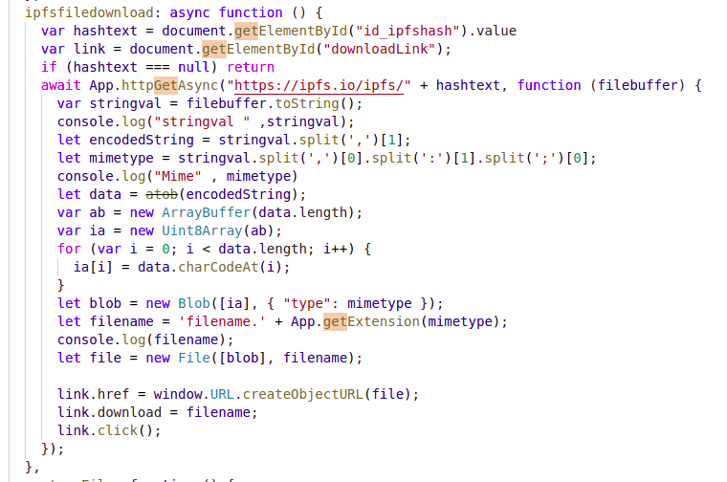**7. Kết quả phân tích**

..

Website demo:

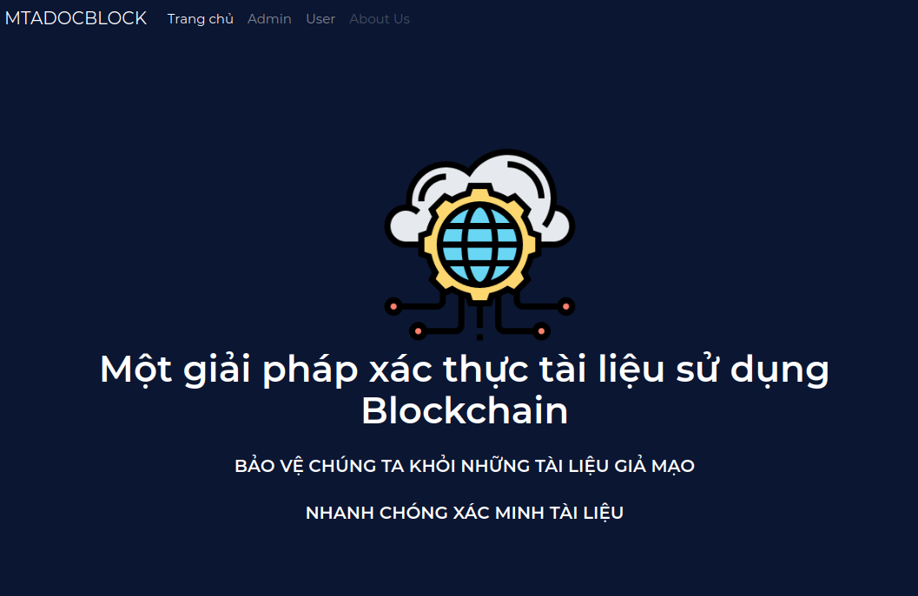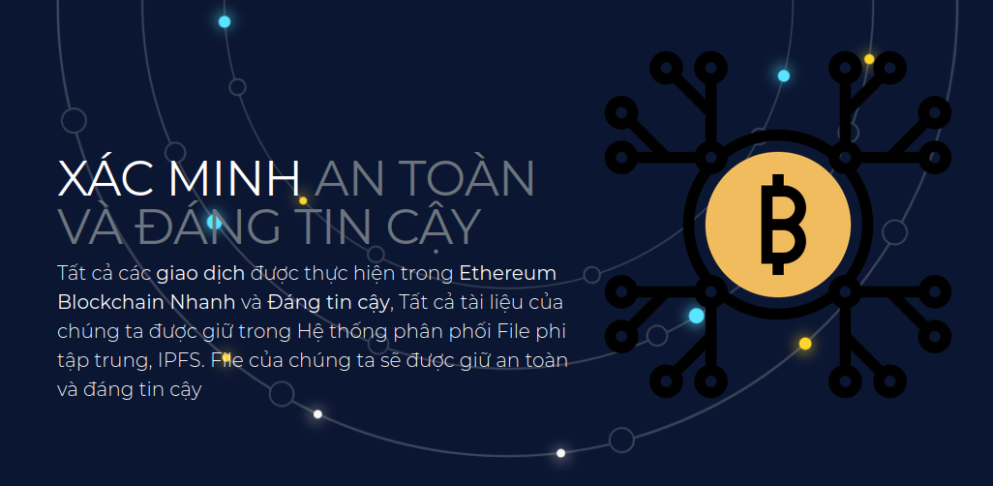

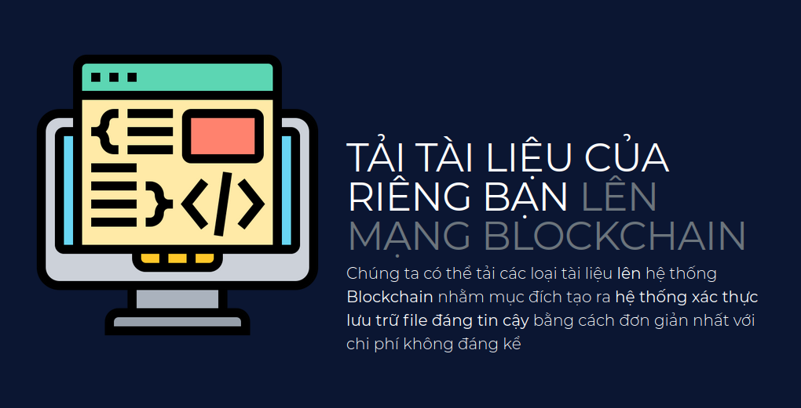

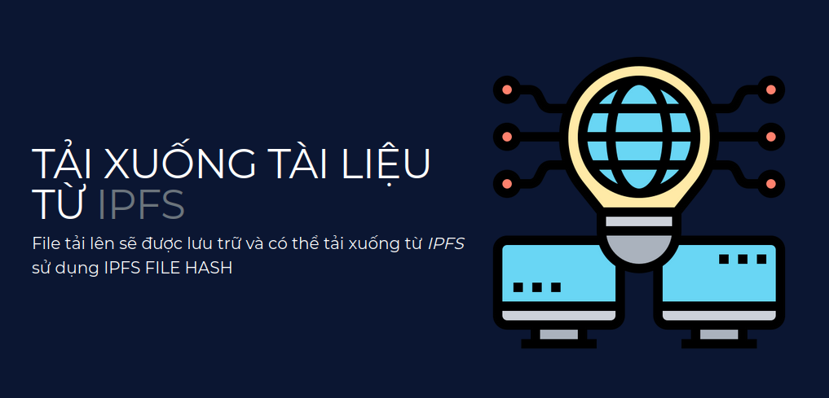

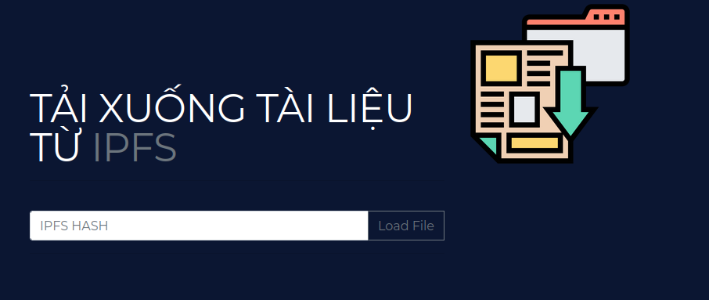

Hình 6.1.1: Giao diện chính

Tại giao chức năng thêm một tài liệu chúng ta thêm một file doc, chúng ta có thể tải file này xuống từ ipfs bằng cách sử dụng ipfs hash này:

QmaTkyzqHmQJjgcBjk4Y2KTebqwvZQGFakbzJ6cP4hzoJ9

File đã được thêm:

0x8386579263844404c14a070d46e5bfd93ebbe78a6cf416206867e08d7fccd325

Sau đó chúng ta có thể tải xuống và xác minh file này. Nhập IPFS HASH và tiến hành tải file xuống từ IPFS

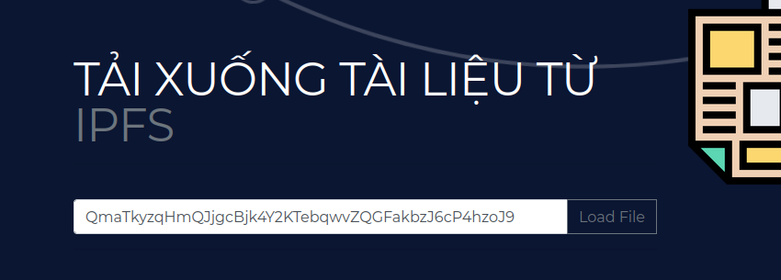

Hình 6.1.2 Tài xuống một tài liệu bằng cách sử dụng IPFS HASH

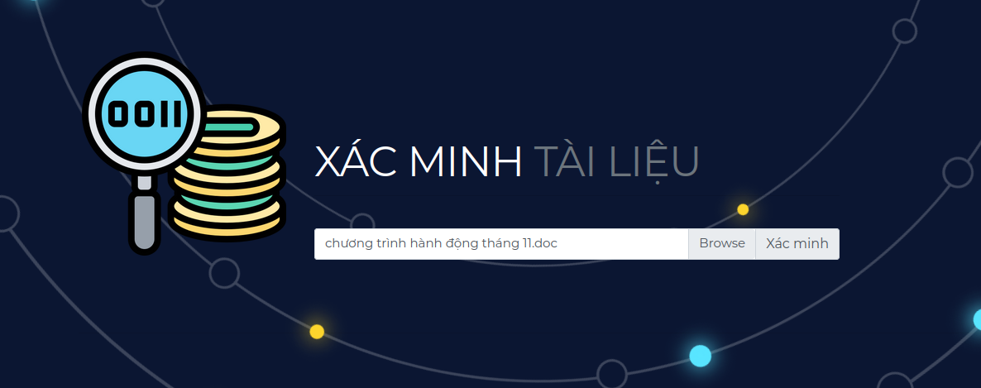

Hình 6.1.3 Tiến hành tải một file lên để xác minh

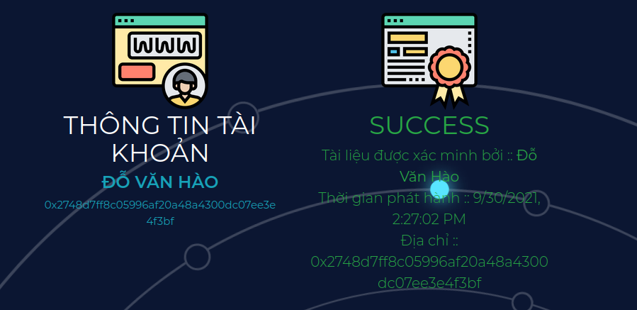Hình 6.1.4 Kết quả xác minh thành công

Nếu chúng ta tiến hành bất cứ sửa đổi nào trong file và tiến hành xác minh lại, thì sẽ cho kết quả lỗi :

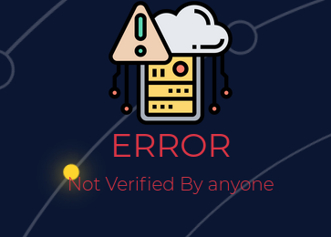

Hình 6.1.5 Xác minh thông tin gặp lỗi

**8. Kết luận:**

Một số hạn chế của sản phẩm này đó là:

1. Yêu cầu ví tiền kỹ thuật số để sử dụng

2. Một số lượng nhỏ tiền kỹ thuật số phải trả khi thêm tài liệu cũng như đăng nhập

Ý tưởng chính của đồ án là tạo ra một hệ thống sẽ xác minh tính chính xác của một file, một tài liệu, một văn bằng chứng chỉ, giấy tờ nhà đất, tài sản thừa kế,… trong một thời gian ngắn.

SHA-256 là một thuật toán bảo mật tốt. Chúng tôi đã sử dụng blockchain để phát triển hệ thống. Chúng tôi cũng đã trình bày tại sao chúng tôi lại chọn cách này để xác minh tài liệu và lý do tại sao nó là một hệ thống đáng tin cậy và bảo mật.

Toàn bộ quá trình này rất an toàn, và đương nhiên tin tặc không thể thao túng bất cứ tài liệu nào. Như vậy dự án này nói về mặt an ninh được đánh giá là ổn. Nguời dùng sẽ không phải lo lắng về việc tài liệu của họ bị xóa hoặc bị hỏng, và họ cũng có thể truy cập dễ dàng bất cư khi nào họ muốn. Mục đích chính của đồ án đã cơ bản đạt được. Dự án thân thiện với người dùng và tốn ít thời gian nhưng an toàn hơn. Chúng tôi sẽ cố gắng phát triển thêm nhiều tính năng hữu ích hơn trong tương lai. Hi vọng ứng dụng này sẽ đóng vai trò quan trọng trong hệ thống xác minh tài liệu.

TÀI LIỆU THAM KHẢO

*https://cafebitcoin.vn*

*http://notcuder.com*

*https://www.ethereum.org*

*http://solidity.readthedocs.io/en/v0.4.24/*

*https://truffleframework.com/*

[*https://xbsoftware.com/blog/smart-contracts-use-cases/*](https://xbsoftware.com/blog/smart-contracts-use-cases/)